Załącznik do Uchwały   
Nr

Rady Miasta Krakowa

z dnia

**GMINNY PROGRAM PROFILAKTYKI I ROZWIĄZYWANIA PROBLEMÓW ALKOHOLOWYCH ORAZ**

**PRZECIWDZIAŁANIA NARKOMANII**

**NA ROK 2022**

Spis treści

I. WPROWADZENIE 4

II. PODSTAWY PRAWNE PROGRAMU 6

III. DIAGNOZA PROBLEMÓW ALKOHOLOWYCH W M. KRAKOWIE 6

3.1. Osoby dorosłe 11

3.2. Dzieci i młodzież 19

3.3. Leczenie uzależnień w Mieście Krakowie 30

IV. DIAGNOZA PROBLEMÓW NARKOTYKOWYCH W MIEŚCIE KRAKOWIE 36

4.1. Osoby dorosłe 39

4.2. Dzieci i młodzież 41

4.3. Leczenie uzależnień w Mieście Krakowie. 44

V. CHARAKTERYSTYKA DZIELNIC MIASATA KRAKOWA 47

5.1. Stare Miasto – Dzielnica I 48

5.2. Grzegórzki – Dzielnica II 49

5.3. Prądnik Czerwony – Dzielnica III 50

5.4. Biały Prądnik – Dzielnica IV 51

5.5. Krowodrza – Dzielnica V 51

5.6. Bronowice – Dzielnica VI 52

5.7. Zwierzyniec – Dzielnica VII 53

5.8. Dębniki – Dzielnica VIII 54

5.9. Łagiewniki-Borek Fałęcki – Dzielnica IX 55

5.10. Swoszowice – Dzielnica X 56

5.11. Podgórze Duchackie – Dzielnica XI 57

5.12. Bieżanów-Prokocim – Dzielnica XII 58

5.13. Podgórze – Dzielnica XIII 59

5.14. Czyżyny – Dzielnica XIV 60

5.15. Mistrzejowice – Dzielnica XV 61

5.16. Bieńczyce – Dzielnica XVI 62

5.17. Wzgórza Krzesławickie – Dzielnica XVII 63

5.18. Nowa Huta – Dzielnica XVIII 64

5.19. Podsumowanie 65

VI. CEL GŁÓWNY, CELE SZCZEGÓŁOWE ORAZ ZADANIA PROGRAMU 67

VII. WSKAŹNIKI MONITORINGU PROGRAMU I RYZYKA DLA PROGRAMU 81

VIII. REALIZACJA PROGRAMU 82

8.1. Podmiot koordynujący i realizatorzy 82

8.2. Harmonogram realizacji, źródła finansowania i łączne nakłady finansowe 82

IX. SPOSÓB SPRAWOZDANIA 82

X. ZASADY WYNAGRADZANIA CZŁONKÓW MKRPA 83

XI. SPIS TABEL, WYKRESÓW I MAP 83

# WPROWADZENIE

Zgodnie z art. 4¹ ust. 1 ustawy z dn. 26 października 1982 roku o wychowaniu w trzeźwości i przeciwdziałaniu alkoholizmowi (t.j. Dz.U. z 2021 r. poz. 1119) do zadań własnych gminy należy prowadzenie działań związanych z profilaktyką i rozwiązywaniem problemów alkoholowych oraz integracją społeczną osób uzależnionych od alkoholu. Zadania te obejmują:

* zwiększanie dostępności pomocy terapeutycznej i rehabilitacyjnej dla osób uzależnionych od alkoholu,
* udzielanie rodzinom, w których występują problemy alkoholowe, pomocy psychospołecznej i prawnej, a w szczególności ochrony przed przemocą w rodzinie,
* prowadzenie profilaktycznej działalności informacyjnej i edukacyjnej w zakresie rozwiązywania problemów alkoholowych i przeciwdziałania narkomanii, w szczególności dla dzieci i młodzieży, w tym prowadzenie pozalekcyjnych zajęć sportowych, a także działań na rzecz dożywiania dzieci uczestniczących w pozalekcyjnych programach opiekuńczo-wychowawczych i socjoterapeutycznych,
* wspomaganie działalności instytucji, stowarzyszeń i osób fizycznych, służącej rozwiązywaniu problemów alkoholowych,
* podejmowanie interwencji w związku z naruszeniem przepisów określonych w art. 131 i 15 ustawy oraz występowanie przed sądem w charakterze oskarżyciela publicznego,
* wspieranie zatrudnienia socjalnego poprzez organizowanie i finansowanie centrów integracji społecznej.

Zgodnie z art. 10 ust. 1 ustawy z dnia 29 lipca 2005 r. o przeciwdziałaniu narkomanii (t.j. Dz.U. z 2020 r. poz. 2050 z późn. zm.) do zadań własnych gminy należy przeciwdziałanie narkomanii. W celu realizacji ww. zadań przygotowano Gminny Program Profilaktyki i Rozwiązywania Problemów Alkoholowych oraz Przeciwdziałania Narkomanii na rok 2022 (zwany dalej Gminnym Programem), który określa lokalną strategię w zakresie profilaktyki uzależnień oraz minimalizacji szkód społecznych i indywidualnych wynikających z używania alkoholu i narkotyków.

Ustawa z dnia 11 września 2015 r. o zdrowiu publicznym (t.j. Dz.U. z 2021 r. poz. 183 z późń. zm.) w art. 19 pkt. 4 wprowadziła zmiany do ustawy o wychowaniu w trzeźwości i przeciwdziałaniu alkoholizmowi. Między innymi art. 4¹ ust. 2 otrzymał brzmienie: „Realizacja zadań, o których mowa w ust. 1, jest prowadzona w postaci gminnego programu profilaktyki i rozwiązywania problemów alkoholowych stanowiącego część strategii rozwiązywania problemów społecznych, uchwalanego corocznie przez radę gminy, uwzględniającego cele operacyjne dotyczące profilaktyki i rozwiązywania problemów alkoholowych, określone w Narodowym Programie Zdrowia”.

Realizując Gminny Program, należy bezwzględnie przestrzegać ustawowego wymogu, aby każde zadanie, które zostało wpisane do Programu, dotyczyło profilaktyki i rozwiązywania problemów alkoholowych w rozumieniu ustawy o wychowaniu w trzeźwości i przeciwdziałaniu alkoholizmowi. Tylko na takie zadania mogą zostać wydatkowane środki pochodzące z opłat za korzystanie z zezwoleń na sprzedaż napojów alkoholowych, o czym stanowi art. 11¹ „*W celu pozyskania dodatkowych środków na finansowanie zadań określonych w art. 4¹ gminy pobierają opłatę za korzystanie z zezwoleń na sprzedaż napojów alkoholowych, o których mowa w art. 18”.* W kontekście brzmienia art. 4¹, planując działania w ramach Gminnego Programu, należy jednocześnie uwzględniać zadania wskazane do realizacji przez Narodowy Program Zdrowia.

W 2021 roku środki finansowe podzielone na realizację zadań wynikających z Gminnego Programu Profilaktyki i Rozwiązywania Problemów Alkoholowych oraz Przeciwdziałania Narkomanii zostały przeznaczone w zdecydowanej większości na działania związane z profilaktyką.

Wykres 1 Podział środków w ramach Gminnego Programu na rok 2021 ze względu na charakter działań.

W ramach działań profilaktycznych prowadzone są: warsztaty z zakresu profilaktyki uniwersalnej dla uczniów oraz szkolenia i konferencje dla nauczycieli, pedagogów i psychologów szkolnych. Prowadzone są także zajęcia sportowe z elementami profilaktyki jak również zajęcia i imprezy promujące trzeźwy i bezpieczny sposób spędzania czasu przez rodziny, dzieci i młodzież. W ramach działań profilaktycznych finansowane są także placówki wsparcia dziennego dla dzieci i młodzieży ze środowisk wykluczonych lub zagrożonych wykluczeniem. Środki finansowe jakie zostały przekazane na realizację świadczeń opieki zdrowotnej w zakresie leczenia uzależnień stanowiły 12,5% budżetu Programu.

Pozostałe działania stanowiły 9,5% budżetu. Były to m. in.:

* prowadzenie Domu Pomocy Społecznej w Krakowie przy ul. Rozrywka 1 o profilu dla osób uzależnionych od alkoholu;
* funkcjonowanie Miejskiej Komisji Rozwiązywania Problemów Alkoholowych;
* obsługa Całodobowego Telefonu Informacji Medycznej.

# PODSTAWY PRAWNE PROGRAMU

Ustawy:

1. z dnia 26 października 1982 roku o wychowaniu w trzeźwości i przeciwdziałaniu alkoholizmowi (t.j. Dz.U. z 2021 r. poz. 1189)
2. z dnia 29 lipca 2005 roku o przeciwdziałaniu narkomanii (t.j. Dz.U. z 2020 r. poz. 2050 z późn. zm.),
3. z dnia 29 lipca 2005 roku o przeciwdziałaniu przemocy w rodzinie (t.j. Dz.U. z 2021 r. poz. 1249),
4. z dnia 11 września 2015 roku o zdrowiu publicznym (t.j. Dz.U. z 2021 r. poz.183 z późn. zm.),
5. z dnia 15 kwietnia 2011 roku o działalności leczniczej (t.j. Dz.U. z 2021 r. poz. 711 z późn. zm.).

Programy krajowe:

1. Narodowy Program Zdrowia na lata 2021-2025, przyjęty Rozporządzeniem Rady Ministrów z dnia 30 marca 2021 r.
2. Krajowy Program Przeciwdziałania Przemocy w Rodzinie na rok 2021, przyjęty Uchwałą Rady Ministrów z dnia 1 lutego 2021 r.

Programy regionalne i gminne:

1. Małopolski Program Profilaktyki i Rozwiązywania Problemów Alkoholowych na lata 2014-2021, przyjęty Uchwałą Nr 1865/20 Zarządu Województwa Małopolskiego z dnia 29 grudnia 2020 r.,
2. Małopolski Program Przeciwdziałania Narkomanii na lata 2014-2021, przyjęty Uchwałą Nr XXXIV/451/21 Sejmiku Województwa Małopolskiego z dnia 25 stycznia 2021 r.
3. Strategia Rozwoju Krakowa. Tu chcę żyć. Kraków 2030, przyjęta Uchwałą Nr XCIV/2449/18 Rady Miasta Krakowa z dnia 7 lutego 2018 roku.

# DIAGNOZA PROBLEMÓW ALKOHOLOWYCH W M. KRAKOWIE

Zespół Uzależnienia od Alkoholu jest jednym z najpoważniejszych współczesnych problemów społecznych. Według Światowej Organizacji Zdrowia (WHO)[1] w 2016 roku z powodu spożycia napojów alkoholowych zmarło 3 miliony osób. Oznacza to, że 1 na 20 zgonów spowodowany jest alkoholem. Co więcej ¾ przypadków śmiertelnych wywołanych alkoholem, dotyczyło mężczyzn. Najczęstszą przyczyną zgonów (28%) są urazy – w wyniku wypadków samochodowych, przemocy, samookaleczenia. 21% ofiar alkoholu umiera z powodu chorób układu pokarmowego. Nieco mniej – 19% – w wyniku schorzeń sercowo-naczyniowych. Pozostała część to śmiertelne przypadki nowotworów, chorób zakaźnych, zaburzeń psychicznych oraz innych problemów zdrowotnych, w tym padaczki. Łącznie w 2016 roku z powodu nowotworu wywołanego piciem alkoholu zmarło na świecie 400 000 osób. Eksperci WHO podkreślają, że szkodliwe picie alkoholu wywołuje aż 200 chorób i rodzajów urazów. Ogółem za 5,1 proc. globalnego obciążenia chorobami i urazami można winić alkohol.

Raport Światowej Organizacji Zdrowia wskazuje, że 2,3 miliarda osób na całym świecie spożywa alkohol. Ponadto ponad połowa światowej populacji (57%, czyli 3,1 mld osób) w wieku 15+ nie piło alkoholu w ciągu ostatnich 12 miesięcy, a 44,5 proc. (prawie 2,5 mld) – nie piło alkoholu nigdy.

Średnie spożycie alkoholu wśród osób, które deklarują picie, wynosi 33 gramy czystego alkoholu etylowego dziennie. Tyle zawierają 2 kieliszki wina (po 150 ml), duże piwo (750 ml) lub dwa kieliszki alkoholi wysokoprocentowych (po 40 ml). Najwięcej alkoholu piją Europejczycy i Amerykanie – uśredniając odpowiednio 9,8 litra i 8 litrów czystego alkoholu etylowego dziennie. W skali świata ponad ¼ (27%) osób pijących to młodzież w wieku 15-19 lat. Spożycie alkoholu w tej grupie wiekowej jest najwyższe w Europie (44%), obu Amerykach (38%) i regionie Zachodniego Pacyfiku (38%). Szacuje się, że w skali światowej 237 mln mężczyzn i 46 mln kobiet cierpi na zaburzenia związane z używaniem alkoholu, zwłaszcza w Europie (14,8% mężczyzn i 3,5% kobiet) oraz obu Amerykach (11,5% mężczyzn i 5,1% kobiet). Zaburzenia związane z używaniem alkoholu są częstsze w krajach o wysokich dochodach na jednego mieszkańca.

Średnia spożycia alkoholu w Polsce jest najwyższa od lat – według danych GUS w Polsce na jednego mieszkańca przypadało w 2019 roku średnio 9,78 litra czystego alkoholu etylowego[2]. Z najnowszych badań wynika także, że nadużywanie alkoholu dotyczy ponad 2,5 mln Polaków. W rodzinach z problemem alkoholowym żyje 3-4 mln osób, w tym 1,5-2 mln dzieci. Z kolei 700-900 tys. osób w naszym kraju jest uzależnionych od alkoholu. Kobiety piją mniej alkoholu niż mężczyźni, a także rzadziej go nadużywają, jednak następstwa zdrowotne występują u nich przy mniejszych dawkach łącznych występują u nich częściej niż u mężczyzn[3]. U kobiet częściej rozpoznaje się takie następstwa nadużywania alkoholu, jak alkoholowe uszkodzenie wątroby oraz szkody zdrowotne w zakresie układu sercowo–naczyniowego i mózgu, także wystąpienie zaburzeń w obrębie mięśni szkieletowych i miokardiopatii. Ponadto kobiety uzależnione od alkoholu osiągają gorsze wyniki testów psychomotorycznych i pamięci niż mężczyźni. Umieralność kobiet nadużywających alkoholu jest wyższa niż mężczyzn, przy czym główne jej przyczyny to: alkoholowe uszkodzenie wątroby, zapalenie trzustki, wypadki i przemoc, samobójstwa, nowotwory i choroby serca. Jedną z istotnych różnic jest osiąganie przez kobiety wyższego stężenia alkoholu we krwi przy takiej samej dawce alkoholu na kilogram wagi ciała, co wynika z mniejszej procentowej zawartości wody w organizmie.

Picie alkoholu przez kobiety ciężarne często powoduje organiczne uszkodzenie dzieci w okresie prenatalnym, którego skutkiem jest upośledzenie umysłowe i opóźnienia rozwojowe o różnym stopniu ciężkości. Skutkują one w przyszłości problemami z funkcjonowaniem w życiu społecznym i zawodowym. Spektrum Płodowych Zaburzeń Alkoholowych (Fetal Alkohol Syndrom Disorder – FASD) jest to zespół nieprawidłowości, stwierdzany u dzieci niektórych matek spożywających alkohol w okresie ciąży.

Spożycie alkoholu w I trymestrze ciąży: uszkadza mózg, osłabia rozwój komórek, atakuje główne organy płodu, takie jak serce czy nerki, powoduje poronienia;

Spożycie alkoholu w II trymestrze ciąży: osłabia rozwój mózgu, powoduje poronienia zagrażające życiu matki, uszkadza mięśnie, skórę, gruczoły, kości i zęby;

Spożycie alkoholu w III trymestrze ciąży: osłabia rozwój mózgu i płuc; prowadzi do zaburzenia rozwoju wzrostu[4].

Zespół Alkoholowy Płodu FAS jest jednym z rozpoznawanych u dzieci zaburzeń z grupy FASD, w którym współwystępują:

* zahamowanie wzrostu w okresie płodowym lub późniejszym,
* charakterystyczne zmiany dymorficzne twarzy,
* nieprawidłowy rozwój centralnego układu nerwowego.

Badania epidemiologiczne dotyczące FASD w Polsce przeprowadziła Państwowa Agencja Rozwiązywania Problemów Alkoholowych, w ramach projektu ALICJA. Pokazały one, że zaburzenia neurorozwojowe wynikające z picia alkoholu przez matkę w czasie ciąży dotyczą nie mniej niż 2% dzieci w wieku 7-9 lat. Oznacza to, że FASD występuje częściej niż np. choroby spectrum autystycznego (1,5%; Baio, 2014) lub zespół Downa (0,1%, Shin i in., 2009)[5]. Powyższe dane wskazują na konieczność edukacji w tym zakresie, stąd 30 września 2015 r. w Krakowie zostało podpisane porozumienie pomiędzy Prezydentem Miasta Krakowa, Marszałkiem Województwa Małopolskiego oraz Dyrektorem Państwowej Agencji Rozwiązywania Problemów Alkoholowych w sprawie współorganizacji konferencji naukowo-szkoleniowych mających na celu upowszechnianie wiedzy o negatywnych konsekwencjach picia alkoholu przez kobiety w ciąży. W latach 2015-2019 zorganizowano cztery takie konferencje, w których udział wzięło łącznie ponad 1 tys. osób.

Szkody zdrowotne wywołane alkoholem nie ograniczają się tylko do szkód występujących u osób uzależnionych (lub nadużywających alkoholu). Poza wyniszczeniem zdrowotnym i psychicznym, które dotyka osoby uzależnione, ma również wymiar społeczny, obejmując swoim zasięgiem zdrowie fizyczne i psychiczne członków rodzin i osób żyjących w najbliższym otoczeniu alkoholika. Nadużywanie alkoholu powoduje wiele innych szkód społecznych, np.: zakłócenia bezpieczeństwa publicznego, przemoc w rodzinie, przestępczość, wypadki drogowe, ubóstwo i bezrobocie. Szkody występują w znacznej mierze w sferze ekonomicznej. Są to koszty: leczenia osób uzależnionych jak i współuzależnionych, systemu pomocy społecznej, zaangażowania wymiaru sprawiedliwości, przedwczesnej umieralności oraz spadek wydajności pracy. Dlatego działania w zakresie zapobiegania i rozwiązywania problemów alkoholowych powinny być przedmiotem szczególnej troski ze strony samorządu lokalnego.

Wprowadzona w 2018 roku nowelizacja ustawy o wychowaniu w trzeźwości i przeciwdziałaniu alkoholizmowi przyznała Radzie Gminy kompetencje do określenia maksymalnej liczby zezwoleń, w miejsce dotychczasowej możliwości wskazywania maksymalnej liczby punktów sprzedaży napojów alkoholowych zawierających powyżej 4,5 % alkoholu (z wyjątkiem piwa). Ponadto, wprowadziła obowiązek określenia liczby zezwoleń na sprzedaż alkoholu do 4,5% oraz piwa – zarówno w przypadku placówek handlowych (do spożycia poza miejscem sprzedaży), jak i w przypadku lokali gastronomicznych (do spożycia w miejscu sprzedaży).

Należy zaznaczyć, że liczba punktów sprzedaży piwa nie była wcześniej limitowana co skutkowało nieuwzględnianiem punktów prowadzących sprzedaż wyłącznie takich napojów w ogólnej liczbie punktów sprzedaży. Innymi słowy, rzeczywista liczba punktów sprzedaży alkoholu ogółem była większa niż liczba limitowanych punktów sprzedaży alkoholu. Przy ustalaniu limitów zezwoleń dla poszczególnych kategorii Rada Miasta Krakowa wzięła pod uwagę liczbę turystów odwiedzających Kraków i potrzebę zwiększania liczby zezwoleń dla gastronomicznych punktów sprzedaży (restauracje, kawiarnie, hotele).

Wykres 2 Liczba osób odwiedzających Kraków w latach 2015-2019.

Należy przypomnieć, że Rada Miasta Krakowa, mając na względzie podniesienie poziomu bezpieczeństwa mieszkańców Krakowa już w 2016 roku podejmowała działania w celu ograniczenia sprzedaży w porze nocnej. 26 października 2016 r. skierowano do Sejmu i Senatu Rzeczypospolitej Polskiej Rezolucję Nr 49/LV/16, w której apelowano o zwiększenie uprawnień samorządu w zakresie m. in. możliwości regulacji godzin otwarcia punktów detalicznych sprzedających alkohol.

W 2018 roku przeprowadzono konsultacje społeczne dotyczące ograniczenia godzin sprzedaży alkoholu w placówkach handlowych (sklepach) w porze nocnej w poszczególnych dzielnicach Miasta Krakowa. W konsekwencji w dniu 12 września 2018 roku Rada Miasta Krakowa podjęła uchwałę nr CIX/2895/18 w sprawie *wprowadzenia ograniczeń na terenie Dzielnicy I Stare Miasto w godzinach nocnej sprzedaży napojów alkoholowych przeznaczonych do spożycia poza miejscem sprzedaży* (Dziennik Urzędowy Województwa Małopolskiego z dnia 25 września 2018 r., poz. 6376). Jednak w/w uchwała nie weszła w życie ponieważ 15 listopada 2018 roku Wojewódzki Sąd Administracyjny w Krakowie wstrzymał jej wykonanie. Wyrokiem z 15 stycznia 2019 r. tenże Sąd stwierdził nieważność przedmiotowej uchwały (sygn. akt III SA/Kr 1131/18). Wyrok jest nieprawomocny i obecnie czekamy na rozstrzygnięcie Naczelnego Sądu Administracyjnego w tej sprawie.

W celu ustalenia liczby zezwoleń na sprzedaż napojów alkoholowych przeznaczonych do spożycia poza miejscem sprzedaży jak i w miejscu sprzedaży Rada Miasta Krakowa 4 lipca 2018 roku podjęła Uchwałę Nr CVII/2740/18, w której określono, iż maksymalna liczba zezwoleń na sprzedaż napojów alkoholowych, przeznaczonych do spożycia poza miejscem sprzedaży wynosi:

* dla napojów o zawartości do 4,5% alkoholu oraz piwa - 1 500,
* dla napojów o zawartości powyżej 4,5% do 18% alkoholu (z wyjątkiem piwa) - 1 500,
* dla napojów o zawartości powyżej 18% alkoholu - 1 500.

Natomiast maksymalna liczba zezwoleń na sprzedaż napojów alkoholowych, przeznaczonych do spożycia w miejscu sprzedaży wynosi:

* dla napojów o zawartości do 4,5% alkoholu oraz piwa - 1 500,
* dla napojów o zawartości powyżej 4,5% do 18% alkoholu (z wyjątkiem piwa) - 1 500,
* dla napojów o zawartości powyżej 18% alkoholu - 1 500.

Jednocześnie (4 lipca 2018 r.) Rada Miasta Krakowa Uchwałą Nr CVII/2739/18 wprowadziła aktualizację *zasad usytuowania na terenie Gminy Miejskiej Kraków, miejsc sprzedaży i podawania napojów alkoholowych* wskazując, iż punkty sprzedaży napojów alkoholowych przeznaczonych do spożycia poza miejscem sprzedaży (detal), za wyjątkiem napojów o zawartości alkoholu do 4,5% oraz piwa, nie mogą być zlokalizowane w odległości mniejszej niż 50 m od obiektów chronionych (przedszkoli, szkół podstawowych, domów dziecka itp.). Odległość 50 metrów mierzona będzie najkrótszą drogą od wejścia do punktu sprzedaży do wejścia na teren obiektu chronionego lub do lustra wody dla kąpielisk i zalewów.

Zauważyć należy, że ważnym elementem długofalowej polityki Gminy jest wzmocnienie przestrzegania przepisów prawa przez podmioty zajmujące się sprzedażą detaliczną alkoholu, jak również jego egzekwowanie przez służby do tego uprawnione. W roku 2020 r. przedstawiciele Wydziału Spraw Administracyjnych UMK przeprowadzili 363 kontroli i wizji lokalnych punktów sprzedaży alkoholu. Zgodnie z art. 15 ust. 1 ustawy o wychowaniu w trzeźwości i przeciwdziałaniu alkoholizmowi zabrania się sprzedaży i podawania napojów alkoholowych:

1. osobom, których zachowanie wskazuje, że znajdują się w stanie nietrzeźwości;
2. osobom do lat 18;
3. na kredyt lub pod zastaw.

Od 1 września 2019 r. obowiązuje porozumienie podpisane 18 czerwca 2019 roku między Prezydentem Miasta Krakowa a przedsiębiorcami, dotyczące dobrych praktyk w zakresie odpowiedzialnej sprzedaży alkoholu. Właściciele sklepów zobowiązali się, że nie będą sprzedawać alkoholu od północy do godz. 5.30; będą stosować monitoring wizyjny wewnątrz i na zewnątrz sklepów; zapewnią instalację przycisku antynapadowego oraz możliwość wezwania grupy interwencyjnej z firmy ochroniarskiej. Zaznaczono, że przedsiębiorcy będą reagować na niewłaściwe zachowanie klientów i wybryki chuligańskie. Do porozumienia przystąpiło już około 150 sklepów, jednak w związku z ogłoszeniem na terenie kraju stanu epidemii COVID 19, Krakowskie Porozumienie – Dobre Praktyki w Zakresie Odpowiedzialnej Sprzedaży zostało zawieszone.

Miejskie Centrum Profilaktyki Uzależnień w Krakowie prowadzi szkolenia dla sprzedawców napojów alkoholowych i innych zainteresowanych służb w zakresie odpowiedzialnej sprzedaży. W roku 2019 pracownicy Miejskiego Centrum Profilaktyki Uzależnień w Krakowie przeprowadzili 2 szkolenia dla 47 sprzedawców napojów alkoholowych.

## Osoby dorosłe

Dane Państwowej Agencji Rozwiązywania Problemów Alkoholowych wskazują, iż w Polsce wśród spożywanych napojów alkoholowych najwyższy odsetek stanowi piwo. W 2019 roku spożycie piwa w litrach na 1 mieszkańca kraju wynosiło 97,1 litra i w stosunku do roku 2000 – 66,9, nastąpił wzrost o 30,2 litra[6].

Tabela 1 Spożycie alkoholu w litrach na jednego mieszkańca Polski w latach 2000- 2019

|  |  |  |  |  |  |
| --- | --- | --- | --- | --- | --- |
| **Lata** | **Wyroby spirytusowe (100% alkoholu)** | **Wino i miody pitne* w litrach** | **Wino i miody pitne w przeliczeniu na 100% alkohol** | **Piwo\***  **w litrach** | **Piwo w przeliczeniu na 100% alkohol** |
| **2000** | 2,0 | 12,0 | 1,44 | 66,9 | 3,68 |
| **2001** | 1,7 | 10,6 | 1,27 | 66,5 | 3,66 |
| **2002** | 1,7 | 11,2 | 1,34 | 70,7 | 3,89 |
| **2003** | 2,4 | 11,3 | 1,36 | 74,8 | 4,1 |
| **2004** | 2,5 | 10,6 | 1,27 | 82,0 | 4,51 |
| **2005** | 2,5 | 8,6 | 1,03 | 80,7 | 4,44 |
| **2006** | 2,7 | 9,1 | 1,09 | 90,8 | 5,0 |
| **2007** | 3,0 | 8,9 | 1,07 | 93,4 | 5,14 |
| **2008** | 3,4 | 8,2 | 0,98 | 94,4 | 5,19 |
| **2009** | 3,2 | 7,0 | 0,84 | 91,2 | 5,02 |
| **2010** | 3,2 | 7,0 | 0,84 | 90,5 | 4,98 |
| **2011** | 3,3 | 6,4 | 0,77 | 94,3 | 5,19 |
| **2012** | 3,0 | 5,9 | 0,71 | 99,2 | 5,46 |
| **2013** | 3,6 | 5,8 | 0,67 | 97,7 | 5,37 |
| **2014** | 3,2 | 6,3 | 0,76 | 98,9 | 5,44 |
| **2015** | 3,2 | 6,3 | 0,76 | 99,1 | 5,45 |
| **2016** | 3,2 | 5,8 | 0,70 | 99,5 | 5,47 |
| **2017** | 3,3 | 6,1 | 0,73 | 98,5 | 5,42 |
| **2018** | 3,3 | 6,0 | 0,72 | 100,5 | 5,53 |
| **2019** | 3,7 | 6,2 | 0,72 | 97,1 | 5,34 |

*Przyjmuje się założenie, iż w jednym litrze piwa zawartych jest 5,5% alkoholu, a w winie (miodzie pitnym) zawartych jest 12% alkoholu.

Wykres 3 Spożycie alkoholu w litrach na jednego mieszkańca Polski w latach 2000-2019.

Tabela 2 Struktura spożycia napojów alkoholowych w procentach w przeliczeniu na 100% alkoholu w latach 2000-2019

|  |  |  |  |
| --- | --- | --- | --- |
| **Lata** | **Wyroby spirytusowe** | **Wino i miody pitne** | **Piwo** |
| **2000** | 28,30% | 20,20% | 51,50% |
| **2001** | 25,80% | 19,20% | 55,00% |
| **2002** | 24,50% | 19,40% | 56,10% |
| **2003** | 30,50% | 17,30% | 52,20% |
| **2004** | 30,20% | 15,30% | 54,50% |
| **2005** | 31,40% | 12,90% | 55,70% |
| **2006** | 30,70% | 12,40% | 56,90% |
| **2007** | 32,60% | 11,60% | 55,80% |
| **2008** | 35,50% | 10,30% | 54,20% |
| **2009** | 35,30% | 9,30% | 55,40% |
| **2010** | 35,50% | 9,30% | 55,20% |
| **2011** | 35,70% | 8,30% | 56,00% |
| **2012** | 32,74% | 7,73% | 59,54% |
| **2013** | 37,20% | 7,20% | 55,70% |
| **2014** | 34,10% | 8,00% | 57,90% |
| **2015** | 34,00% | 8,00% | 57,90% |
| **2016** | 34,20% | 7,40% | 58,40% |
| **2017** | 35,20% | 7,80% | 57,80% |
| **2018** | 34,60% | 7,50% | 57,90% |
| **2019** | 34,60% | 7,50% | 57,90% |

Odnosząc się do struktury spożycia napojów alkoholowych należy zaznaczyć, że piwo stanowi prawie 58% spożywanego w kraju alkoholu. Jak wskazują dane, struktura spożycia alkoholu w przeciągu 18 lat uległa zmianie, zdecydowanie zwiększa się spożycie wyrobów spirytusowych oraz piwa na rzecz wina i miodów pitnych.

Wykres 4 Liczba pobytów w Dziale Opieki Nad Osobami Nietrzeźwymi MCPU na przestrzeni lat 2009-2020.

Od roku 2009 do 2014 można zauważyć wzrost przyjęć – powyżej 10 tys. przyjęć rocznie. W latach 2015-2019 odnotowano nieznaczny spadek przyjęć w Dziale Opieki Nad Osobami Nietrzeźwymi Miejskiego Centrum Profilaktyki Uzależnień w Krakowie (w 2019 roku odnotowano 9 792 przyjęć). Jednak biorąc pod uwagę przyjęcia do Ogrzewalni MCPU (ok. 1,9 tys. pobytów w roku 2019) ilość osób przyjmowanych do MCPU utrzymywała się na stałym poziomie. W roku 2020 liczba pobytów spadła do 7 676 ze względu na ogłoszony w kraju stan pandemii COVID 19.

Wykres 5 Liczba przyjęć kobiet w Dziale Opieki Nad Osobami Nietrzeźwymi MCPU w latach 2009-2020

Na przestrzeni ostatnich lat zwiększyła się liczba przyjmowanych kobiet. W 2009 roku odnotowano 938 przyjęć kobiet, a w 2014 roku już 1 252 przyjęcia. W roku 2019 liczba pobytów kobiet utrzymywała się powyżej 1 tyś. (1 015 pobytów). Natomiast w roku 2020 nastąpił znaczny spadek pobytów, wynikający z ogłoszonego w naszym kraju lockdownu.

Wykres 6 Liczba przyjęć cudzoziemców w Dziale Opieki Nad Osobami Nietrzeźwymi MCPU w latach 2009‑2020

Zauważalna jest także stała tendencja wzrostowa pobytów nietrzeźwych obcokrajowców. W przeciągu 10 lat nastąpił wzrost z 108 pobytów w 2009 roku do 772 pobytów w roku 2019. Najczęściej do Działu Opieki w 2019 roku przyjmowani byli obywatele Ukrainy, Wielkiej Brytanii, Norwegii oraz Stanów Zjednoczonych Ameryki. W roku 2020 liczba przyjęć cudzoziemców spadła do 456 ze względu na stan pandemii COVID-19.

Wykres 7 Liczba przyjęć osób małoletnich w Dziale Opieki Nad Osobami Nietrzeźwymi MCPU na przestrzeni lat 2009-2020.

W przypadku osób małoletnich widoczny jest spadek przyjęć. W roku 2009 odnotowano w Dziale Opieki Nad Osobami Nietrzeźwymi 62 pobyty osób małoletnich, podczas gdy w roku 2020 zarejestrowano 11 pobytów. Spadek ilości przyjmowanych osób nieletnich jest związany z faktem, iż funkcjonariusze Policji czy Straży Miejskiej dokładają starań aby osoby nieletnie przekazywać bezpośrednio rodzicom lub opiekunom prawnym.

Wykres 8 Liczba przeprowadzonych badań na terenie Województwa Małopolskiego, na zawartość alkoholu w wydychanym powietrzu u osób kierujących w latach 2015-2019

Źródło: opracowanie własne na podstawie „Oceny stanu bezpieczeństwa na drogach województwa małopolskiego w 2019 roku” Wydziału Ruchu Drogowego Komendy Wojewódzkiej Policji w Krakowie.

Wykres 9 Liczba ujawnionych na terenie Województwa Małopolskiego kierowców po spożyciu alkoholu oraz w stanie nietrzeźwości w latach 2015-2019 wg danych Komendy Wojewódzkiej Policji

W 2020 roku, w związku z ogłoszeniem od dnia 14 marca 2020 roku na terenie Polski stanu zagrożenia epidemicznego, a następnie wprowadzeniem od dnia 20 marca 2020 roku stanu epidemii, policjanci podczas kontroli drogowej ograniczali ilość przeprowadzanych przesiewowych badań kierujących na zawartość alkoholu w wydychanym powietrzu. Przełożyło się to na diametralny spadek liczby przeprowadzonych badań. W roku 2020 zatrzymano o 3085, tj. 36,5 % nietrzeźwych kierujących mniej niż w roku 2019.

W 2020 roku nietrzeźwi kierujący spowodowali 149 wypadków drogowych i 721 kolizji. Natomiast w roku 2019 odnotowano 164 wypadki drogowe i 654 kolizje. Nastąpił więc spadek liczby wypadków drogowych, a wzrost kolizji spowodowanych przez nietrzeźwych kierujących. W wypadkach spowodowanych przez nietrzeźwych kierujących, w 2020 roku, zginęło 7 osób a 164 zostały ranne, podczas gdy w roku 2019 zginęło 5 osób, a 193 zostały ranne. Nastąpił zatem wzrost liczby osób zabitych, a spadek osób rannych.

Wykres 10 Wypadki drogowe na terenie Województwa Małopolskiego, spowodowane przez nietrzeźwych pieszych w latach 2015-2019 wg danych Komendy Wojewódzkiej Policji.

Nietrzeźwi piesi natomiast spowodowali w 2020 roku 35 wypadków drogowych, w których 3 osoby zginęły, a 33 zostały ranne. Podczas gdy w roku 2019 nietrzeźwi piesi spowodowali 46 wypadków drogowych, w których zginęły 3 osoby a 43 zostały ranne. Nietrzeźwi piesi spowodowali także 30 kolizji drogowych w 2020 roku i 35 w 2019.

Według danych Komendy Miejskiej Policji w Krakowie, na terenie miasta przeprowadzono w 2020 roku 140 610 kontroli stanu trzeźwości uczestników ruchu drogowego. Nietrzeźwi byli sprawcami 161zdarzeńdrogowych, w tym 25 wypadków w których 26 osóbzostało rannych. W porównaniu do roku 2019 nastąpił spadek w ilości odnotowanych zdarzeń drogowych zawinionych przez nietrzeźwych o 26 tj. o 13,9 %.

Wykres 11 Liczba przeprowadzonych badań kierujących na zawartość alkoholu w organizmie przez Komendę Miejską Policji w latach 2015-2019.

Wykres 12 Liczba ujawnionych kierowców po spożyciu alkoholu oraz w stanie nietrzeźwości wg danych Komendy Miejskiej Policji w latach 2015-2019

Komenda Miejska Policji w Krakowie realizowała również zadania z zakresu profilaktyki. W ramach prowadzenia działalności informacyjnej i edukacyjnej w zakresie rozwiązywania problemów alkoholowych i przeciwdziałania narkomanii krakowscy policjanci uczestniczyli w 477spotkaniach i pogadankach profilaktycznych. Głównym tematem tych spotkań była odpowiedzialność prawna nieletnich, zagrożenia w sieci, a także zagrożenia w ruchu drogowym. Z uwagi na ograniczenia wynikające z pandemii stosowne informacje na temat zagrożeń związanych z używaniem substancji psychoaktywnych, zostały również zamieszczone na stronie internetowej KMP w Krakowie. Ponadto wzorem lat ubiegłych Komenda Miejska Policji w Krakowie współpracowała z realizatorami prewencyjnego programu „Fred Goes Net”, którego głównym celem jest ograniczenie ryzyka rozwoju uzależnienia poprzez zapobieganie eskalacji używania alkoholu, narkotyków, dopalaczy oraz innych środków odurzających i psychoaktywnych używanych przez młodzież. Program zakłada, że używanie substancji powinno skutkować odpowiednim i natychmiastowym działaniem zaradczym. Dlatego tak ważne jest, aby w odpowiednim czasie, możliwie szybko po pierwszej konsumpcji, zrealizować cele profilaktyczne. Współpraca ta polegała na pomocy w docieraniu do potencjalnych odbiorców programu, poprzez przekazywanie informacji o możliwości uczestniczenia w zajęciach realizowanych przez Poradnię MONAR w Krakowie oraz Centrum Profilaktyki i Edukacji Społecznej PARASOL w Krakowie, osobom, które pierwszy raz miały kontakt z alkoholem czy narkotykami i które po raz pierwszy z tego powodu były notowane przez Policję. W celu zwiększenia efektywności działań skierowanych na poprawę bezpieczeństwa w mieście Krakowie realizowany jest „Program poprawy bezpieczeństwa dla miasta Krakowa na lata 2018 – 2020” (uchwała nr XCIII/2417/18 z dnia 24 stycznia 2018 r.).

Ponadto Wydział Bezpieczeństwa i Zarządzania Kryzysowego Urzędu Miasta Krakowa we współpracy m.in. z Komendą Miejską Policji, Strażą Miejską Miasta Krakowa i Miejskim Centrum Profilaktyki Uzależnień w Krakowie opracowali tzw. Mapę Zagrożeń. Mapa prowadzona jest w systemie elektronicznym dzięki czemu wszelkie informacje i zgłoszenia wprowadzane są na bieżąco. Jako punkt wyjściowy przyjęty został katalog dziesięciu przestępstw, które mają najmocniejszy i bezpośredni wpływ na bezpieczeństwo i poczucie bezpieczeństwa mieszkańców Krakowa. Są to m. in: rozbój, wymuszenie rozbójnicze, kilka rodzajów kradzieży, uszkodzenie pojazdu czy innego mienia, bójka/pobicie. Mapa nie tylko stwarza możliwość opracowania i rozbudowy sieci monitoringu wizyjnego, ale także planowania zwiększonej ilości patroli policji czy straży miejskiej w miejscach, gdzie istnieje większe zagrożenie. Mapa ta daje także możliwość analizy zmian na przestrzeni lat. Miejskie Centrum prowadzi ewidencję miejsc interwencji, z których osoby zostają doprowadzone do Działu Opieki Nad Osobami Nietrzeźwymi, z podziałem na poszczególne Dzielnice Miasta Krakowa.

Na mapie zostały także oznaczone punkty sprzedaży alkoholu dzięki czemu łatwo można zweryfikować jeśli wokół jakiegoś punktu pojawia się dużo interwencji związanych z naruszeniem prawa (np. spożywanie alkoholu w miejscu publicznych, zakłócanie porządku). Takie dane można zestawić ze znajdującymi się na mapie placówkami oświatowymi np.: szkoły, przedszkola i żłobki, a następnie sprawdzić czy wokół tych miejsc, nie występują przestrzenie niebezpieczne, w których należy podjąć działania profilaktyczne i interwencyjne.

Miejska Komisja Rozwiązywania Problemów Alkoholowych (MKRPA), powołana przez Prezydenta Miasta Krakowa, obradowała na posiedzeniach plenarnych i posiedzeniach zespołów problemowych: ds. opiniowania wniosków o wydanie zezwoleń na obrót napojami alkoholowymi oraz ds. profilaktyki, terapii uzależnień i przeciwdziałania przemocy w rodzinie (posiedzenia połączone z wizytacjami w placówkach terapii uzależnień). W 2020 roku podczas dyżurów przyjęto 821 osób, założono 559 nowych spraw, z czego 106 dotyczących kobiet i 453 dotyczących mężczyzn. Do MKRPA zostało zgłoszonych:

* 208 spraw z Domów Pomocy Społecznej i od osób prywatnych,
* 111 spraw z prokuratury i sądu,
* 213 spraw z Miejskiego Ośrodka Pomocy Społecznej w Krakowie,
* 27 sprawy z policji.

W 2020 roku do sądów skierowano 282 sprawy o leczenie odwykowe i uzyskano 89 opinii od biegłych sądowych. Do poradni leczenia uzależnień zostały skierowane 74 osoby.

## Dzieci i młodzież

Miejskie Centrum Profilaktyki Uzależnień w Krakowie od 2010 roku opracowuje raport z badań ankietowych pn. *„Styl życia, używanie substancji psychoaktywnych, zachowania ryzykowne oraz postawy wobec używania substancji psychoaktywnych w grupie uczniów krakowskich szkół podstawowych i ponadpodstawowych”.* Badania ankietowe prowadzone są w trakcie warsztatów profilaktycznych realizowanych wśród uczniów krakowskich szkół. Badania obejmują deklaratywny obraz stylu życia (aktywności), stosunek do substancji psychoaktywnych oraz doświadczeń z nimi związanych, ich szkodliwości, a także postaw bliskich i znajomych wobec ich używania. W roku szkolnym 2019/2020 w badaniach wzięło udział 4 255uczniów krakowskich szkół podstawowych oraz ponadpodstawowych (od marca do końca czerwca badania nie były prowadzone z powodu epidemii Covid-19).

Tabela 3 Grupa badawcza

|  |  |  |  |
| --- | --- | --- | --- |
| **Szkoła** | **Chłopcy** | **Dziewczęta** | **Ogółem** |
| **Szkoła podstawowa (klasy 4-6)** | 691 | 589 | **1 280** |
| **Szkoła podstawowa (klasy 7-8)** | 445 | 472 | **917** |
| **Szkoła ponadpodstawowa** | 1 203 | 855 | **2 058** |
| **Razem:** | **2 339** | **1916** | **4 255** |

Wśród uczniów szkół ponadpodstawowych styczność przynajmniej raz w życiu z alkoholem deklarowało 74,6% (638) dziewcząt oraz 64,3% (773) chłopców (w tej grupie badanych część respondentów to osoby pełnoletnie).

Tabela 4 Rodzaje substancji psychoaktywnych używanych wśród uczniów szkół ponadpodstawowych

|  |  |  |  |  |
| --- | --- | --- | --- | --- |
| **Chłopcy i dziewczęta - szkoła ponadpodstawowa\*** | | | | |
|  | Liczba dziewcząt | Procent odpowiedzi | Liczba chłopców | Procent odpowiedzi |
|
| **Kawa z kofeiną** | 716 | 83,7% | 940 | 78,1% |
| **Napoje energetyczne** | 718 | 84,0% | 1032 | 85,8% |
| **Alkohol** | 638 | 74,6% | 773 | 64,3% |
| **Papierosy** | 450 | 52,6% | 548 | 45,6% |
| **Marihuana** | 233 | 27,3% | 335 | 27,8% |
| **Nowe substancje (dopalacze)** | 55 | 6,4% | 65 | 5,4% |
| **Leki w celu zmiany nastroju** | 149 | 17,4% | 131 | 10,9% |

* Respondenci udzielając odpowiedzi na pytanie dotyczące rodzajów używanych przez nich substancji psychoaktywnych mogli wskazać więcej niż jeden rodzaj substancji

Wykres 13 Rodzaje używanych substancji psychoaktywnych - szkoła ponadpodstawowa

Tabela 5 Postrzeganie konsekwencji spożywania alkoholu przez uczniów

|  |  |  |  |  |  |  |
| --- | --- | --- | --- | --- | --- | --- |
| **Konsekwencje** | **Szkoła podstawowa**  **Klasa 4-6** | | **Szkoła podstawowa**  **Klasa 7-8** | | **Szkoła ponadpodstawowa** | |
| **Chłopcy** | **Dziewczęta** | **Chłopcy** | **Dziewczęta** | **Chłopcy** | **Dziewczęta** |
| **Mogę mieć kłopoty w domu, w szkole, z policją** | 80,2% | 86,1% | 82,9% | 86% | 61,3% | 58,2% |
| **Może poprawić się mój nastrój; mogę się świetnie bawić** | 22,3% | 18,2% | 38,2% | 38,6% | 64,5% | 67,7% |
| **Może to zaszkodzić mojemu zdrowiu (nudności, wymioty, ból głowy)** | 80,9% | 86,1% | 80,7% | 85,2% | 69,2% | 72,3% |
| **Mogę się uzależnić** | 75,7% | 75,9% | 73,9% | 71,4% | 49,5% | 45,2% |
| **Mogę zrobić coś, czego będę żałować** | 79,2% | 84,1% | 78,9% | 80,9% | 64,7% | 65,8% |

Na uwagę zasługują prawidłowe przekonania obrazujące postrzeganie konsekwencji spożywania alkoholu wśród uczniów. Ponad 86,1% (507) dziewcząt i 80,9% (559) chłopców z klas 4-6 szkół podstawowych, 85,2% (402) dziewcząt i 80,7% (359) chłopców z klas 7-8 szkół podstawowych wskazuje, że picie alkoholu może zaszkodzić ich zdrowiu. Natomiast wśród uczniów szkół ponadpodstawowych 72,3% (618) dziewcząt oraz 69,2% (833) chłopców również wskazuje na konsekwencje wpływu alkoholu na stan zdrowia. Kolejną często wskazywaną konsekwencją spożywania alkoholu są kłopoty w domu, szkole lub z policją, na które wskazuje 86,1% (507) dziewcząt i 80,2% (554) chłopców z klas 4-6 szkół podstawowych, 86% (406) dziewcząt i 82,9% (369) chłopców z klas 7-8 szkół podstawowych oraz 58,2% (498) dziewcząt i 61,3% (738) chłopców ze szkół ponadpodstawowych. Innym negatywnym skutkiem spożywania alkoholu jest brak kontroli i możliwość wystąpienia takich zachowań, których będzie się żałowało, aż 84,1,8% (495) dziewcząt i 79,2% (547) chłopców z klas 4-6 szkół podstawowych, 80,9% (382) dziewcząt i 78,9% (351) chłopców z klas 7-8 szkół podstawowych oraz 65,8% (568) dziewcząt i 64,7% (563) chłopców ze szkół ponadpodstawowych.

Powyższe wyniki wskazują na wysoką świadomość postrzegania negatywnych konsekwencji wynikających ze spożywania alkoholu wśród dzieci i młodzieży. Ponadto deklarowany przez respondentów styl życia wskazuje na wysoki poziom czynników chroniących realizowanych między innymi w formie: aktywności sportowych, czasu poświęcanego na realizację własnych zainteresowań i hobby, czasu poświęcanego na odrabianie szkolnych zadań domowych oraz długości czasu poświęcanego na rozmowy z rodzicami.

Tabela 6 Deklarowany czas poświęcany na sport wśród dziewcząt

|  |  |  |  |  |  |  |
| --- | --- | --- | --- | --- | --- | --- |
|  | **Dziewczęta - Szkoła podstawowa**  **Klasa 4-6** | | **Dziewczęta – Szkoła podstawowa**  **Klasa 7-8** | | **Dziewczęta - Szkoła ponadpodstawowa** | |
| **Liczba** | **%** | **Liczba** | **%** | **Liczba** | **%** |
| **Nigdy** | 10 | 1,7% | 5 | 1,1% | 30 | 3,5% |
| **Kilka razy w roku** | 9 | 1,5% | 18 | 3,8% | 77 | 9,0% |
| **Kilka razy  w miesiącu** | 31 | 5,2% | 30 | 6,4% | 192 | 22,4% |
| **Kilka razy  w tygodniu** | 339 | 57,6% | 287 | 60,8% | 460 | 53,8% |
| **Codziennie do 2 h** | 100 | 17,0% | 83 | 17,6% | 52 | 6,1% |
| **Codziennie 2-4 h** | 67 | 11,4% | 37 | 7,8% | 36 | 4,2% |
| **Codziennie powyżej 4 h** | 27 | 4,6% | 8 | 1,7% | 4 | 0,5% |
| **Brak odpowiedzi** | 6 | 1,0% | 4 | 0,8% | 4 | 0,5% |
| **Suma** | **589** | **100%** | **472** | **100%** | **855** | **100%** |

Tabela 7 Deklarowany czas poświęcany na sport wśród chłopców

|  |  |  |  |  |  |  |
| --- | --- | --- | --- | --- | --- | --- |
|  | **Chłopcy – Szkoła podstawowa**  **Klasa 4-6** | | **Chłopcy – Szkoła podstawowa**  **Klasa 7-8** | | **Chłopcy – Szkoła ponadpodstawowa** | |
| **Liczba** | **%** | **Liczba** | **%** | **Liczba** | **%** |
| **Nigdy** | 15 | 2,2% | 8 | 1,8% | 29 | 2,4% |
| **Kilka razy w roku** | 23 | 3,3% | 7 | 1,6% | 70 | 5,8% |
| **Kilka razy  w miesiącu** | 46 | 6,7% | 33 | 7,4% | 197 | 16,4% |
| **Kilka razy  w tygodniu** | 339 | 49,1% | 241 | 54,1% | 661 | 55,0% |
| **Codziennie do 2 h** | 119 | 17,2% | 72 | 16,2% | 109 | 9,1% |
| **Codziennie 2-4 h** | 96 | 13,9% | 57 | 12,8% | 93 | 7,7% |
| **Codziennie powyżej 4 h** | 48 | 6,9% | 23 | 5,2% | 39 | 3,2% |
| **Brak odpowiedzi** | 5 | 0,7% | 4 | 0,9% | 5 | 0,4% |
| **Suma** | **691** | **100%** | **445** | **100%** | **1 203** | **100%** |

Według deklaracji 57,6% (339) dziewcząt i 49,1% (339) chłopców z klas 4-6 szkół podstawowych, 60,8% (287) dziewcząt i 54,1% (241) chłopców z klas 7-8 szkół podstawowych oraz 53,8% (460) dziewcząt i 55% (661) chłopców ze szkół ponadpodstawowych uprawia sport najczęściej, kilka razy w tygodniu. Natomiast codziennie w różnym wymiarze czasu sport uprawia 33% (194) dziewcząt i 38% (263) chłopców z klas 4-6 szkół podstawowych, 27,1% (128) dziewcząt i 34,2% (152) chłopców z klas 7-8 szkół podstawowych, 10,8% (92) dziewcząt i 20% (241) chłopców ze szkół ponadpodstawowych.

Tabela 8 Deklarowany czas poświęcany na hobby wśród dziewcząt

|  |  |  |  |  |  |  |
| --- | --- | --- | --- | --- | --- | --- |
|  | **Dziewczęta - Szkoła podstawowa**  **Klasa 4-6** | | **Dziewczęta – Szkoła podstawowa**  **Klasa 7-8** | | **Dziewczęta - Szkoła ponadpodstawowa** | |
| **Liczba** | **%** | **Liczba** | **%** | **Liczba** | **%** |
| **Nigdy** | 16 | 2,7% | 11 | 2,3% | 23 | 2,7% |
| **Kilka razy w roku** | 13 | 2,2% | 10 | 2,1% | 25 | 2,9% |
| **Kilka razy  w miesiącu** | 42 | 7,1% | 48 | 10,2% | 117 | 13,7% |
| **Kilka razy  w tygodniu** | 216 | 36,7% | 166 | 35,2% | 320 | 37,4% |
| **Codziennie do 2 h** | 149 | 25,3% | 105 | 22,2% | 145 | 17,0% |
| **Codziennie 2-4 h** | 86 | 14,6% | 81 | 17,2% | 124 | 14,5% |
| **Codziennie powyżej**  **4 h** | 63 | 10,7% | 47 | 10,0% | 92 | 10,7% |
| **Brak odpowiedzi** | 4 | 0,7% | 4 | 0,8% | 9 | 1,1% |
| **Suma** | **589** | **100,0%** | **472** | **100,0%** | **855** | **100,0%** |

Tabela 9 Deklarowany czas poświęcany na hobby wśród chłopców

|  |  |  |  |  |  |  |
| --- | --- | --- | --- | --- | --- | --- |
|  | **Chłopcy – Szkoła podstawowa**  **Klasa 4-6** | | **Chłopcy – Szkoła podstawowa**  **Klasa 7-8** | | **Chłopcy – Szkoła ponadpodstawowa** | |
| **Liczba** | **%** | **Liczba** | **%** | **Liczba** | **%** |
| **Nigdy** | 21 | 3,0% | 8 | 1,8% | 14 | 1,2% |
| **Kilka razy w roku** | 23 | 3,3% | 6 | 1,3% | 19 | 1,6% |
| **Kilka razy  w miesiącu** | 31 | 4,5% | 23 | 5,2% | 67 | 5,6% |
| **Kilka razy  w tygodniu** | 189 | 27,4% | 130 | 29,2% | 381 | 31,7% |
| **Codziennie do 2 h** | 165 | 23,9% | 112 | 25,2% | 250 | 20,8% |
| **Codziennie 2-4 h** | 125 | 18,1% | 89 | 20,0% | 228 | 18,9% |
| **Codziennie powyżej 4 h** | 124 | 17,9% | 71 | 16,0% | 223 | 18,5% |
| **Brak odpowiedzi** | 13 | 1,9% | 6 | 1,3% | 21 | 1,7% |
| **Suma** | **691** | **100,0%** | **445** | **100,0%** | **1203** | **100,0%** |

Według deklaracji 36,7% (216) dziewcząt i 27,4% (189) chłopców z klas 4-6 szkół podstawowych, 35,2% (166) dziewcząt i 29,2% (130) chłopców z klas 7-8 szkół podstawowych oraz 37,4% (320) dziewcząt i 31,7% (381) chłopców ze szkół ponadpodstawowych poświęca czas na swoje zainteresowania, hobby kilka razy w tygodniu. Natomiast codziennie w różnym wymiarze czasu zainteresowania i hobby rozwija 50,6% (298) dziewcząt i 61,2% (414) chłopców z klas 4-6 szkół podstawowych, 49,4% (233) dziewcząt i 58% (272) chłopców z klas 7-8 szkół podstawowych, 42,2% (361) dziewcząt i 58,2% (701) chłopców ze szkół ponadpodstawowych.

Tabela 10 Deklarowany czas poświęcany na odrabianie lekcji wśród dziewcząt

|  |  |  |  |  |  |  |
| --- | --- | --- | --- | --- | --- | --- |
|  | **Dziewczęta - Szkoła podstawowa**  **Klasa 4-6** | | **Dziewczęta – Szkoła podstawowa**  **Klasa 7-8** | | **Dziewczęta - Szkoła ponadpodstawowa** | |
| **Liczba** | **%** | **Liczba** | **%** | **Liczba** | **%** |
| **Nigdy** | 7 | 1,2% | 16 | 3,4% | 74 | 8,7% |
| **Kilka razy w roku** | 2 | 0,3% | 13 | 2,7% | 59 | 6,9% |
| **Kilka razy  w miesiącu** | 4 | 0,7% | 22 | 4,7% | 87 | 10,2% |
| **Kilka razy  w tygodniu** | 136 | 23,1% | 79 | 16,7% | 280 | 32,7% |
| **Codziennie do 2 h** | 329 | 55,9% | 216 | 45,8% | 225 | 26,3% |
| **Codziennie 2-4 h** | 73 | 12,4% | 85 | 18,0% | 94 | 11,0% |
| **Codziennie powyżej**  **4 h** | 28 | 4,7% | 39 | 8,3% | 28 | 3,3% |
| **Brak odpowiedzi** | 10 | 1,7% | 2 | 0,4% | 8 | 0,9% |
| **Suma** | **589** | **100,0%** | **472** | **100,0%** | **855** | **100,0%** |

Tabela 11 Deklarowany czas poświęcany na odrabianie lekcji wśród chłopców

|  |  |  |  |  |  |  |
| --- | --- | --- | --- | --- | --- | --- |
|  | **Chłopcy – Szkoła podstawowa**  **Klasa 4-6** | | **Chłopcy – Szkoła podstawowa**  **Klasa 7-8** | | **Chłopcy – Szkoła ponadpodstawowa** | |
| **Liczba** | **%** | **Liczba** | **%** | **Liczba** | **%** |
| **Nigdy** | 8 | 1,2% | 29 | 6,5% | 149 | 12,4% |
| **Kilka razy w roku** | 11 | 1,6% | 17 | 3,8% | 121 | 10,1% |
| **Kilka razy  w miesiącu** | 14 | 2,0% | 22 | 4,9% | 131 | 10,9% |
| **Kilka razy  w tygodniu** | 152 | 22,0% | 111 | 24,9% | 437 | 36,3% |
| **Codziennie do 2 h** | 371 | 53,7% | 200 | 45,0% | 268 | 22,3% |
| **Codziennie 2-4 h** | 87 | 12,6% | 42 | 9,5% | 71 | 5,9% |
| **Codziennie powyżej 4 h** | 29 | 4,2% | 16 | 3,6% | 16 | 1,3% |
| **Brak odpowiedzi** | 19 | 2,7% | 8 | 1,8% | 10 | 0,8% |
| **Suma** | 691 | **100,0%** | **445** | **100,0%** | **1203** | **100,0%** |

Według deklaracji 23,1% (136) dziewcząt i 22,0% (152) chłopców z klas 4-6 szkół podstawowych, 19,7% (79) dziewcząt i 24,9% (111) chłopców z klas 7-8 szkół podstawowych oraz 32,7% (280) dziewcząt i 36,3% (437) chłopców ze szkół ponadpodstawowych poświęca czas na odrabianie lekcji kilka razy w tygodniu. Natomiast codziennie w różnym wymiarze czasu lekcje odrabia 73,0% (430) dziewcząt i 70,5% (487) chłopców z klas 4-6 szkół podstawowych, 72,1% (340) dziewcząt i 58,1% (258) chłopców z klas 7-8 szkół podstawowych, 40,6% (347) dziewcząt i 29,5% (355) chłopców ze szkół ponadpodstawowych.

Tabela 12 Deklarowany czas poświęcany na rozmowy z rodzicami wśród dziewcząt

|  |  |  |  |  |  |  |
| --- | --- | --- | --- | --- | --- | --- |
|  | **Dziewczęta - Szkoła podstawowa**  **Klasa 4-6** | | **Dziewczęta – Szkoła podstawowa**  **Klasa 7-8** | | **Dziewczęta - Szkoła ponadpodstawowa** | |
| **Liczba** | **%** | **Liczba** | **%** | **Liczba** | **%** |
| **Nigdy** | 6 | 1,0% | 15 | 3,2% | 32 | 2,5% |
| **Kilka razy w roku** | 11 | 1,9% | 11 | 2,3% | 22 | 5,0% |
| **Kilka razy  w miesiącu** | 25 | 4,2% | 28 | 6,0% | 77 | 11,1% |
| **Kilka razy  w tygodniu** | 139 | 23,6% | 103 | 21,8% | 283 | 36,2% |
| **Codziennie do 2 h** | 196 | 33,3% | 179 | 37,9% | 270 | 33,0% |
| **Codziennie 2-4 h** | 87 | 14,8% | 85 | 18,0% | 94 | 7,8% |
| **Codziennie powyżej 4 h** | 116 | 19,7% | 45 | 9,5% | 71 | 4,1% |
| **Brak odpowiedzi** | 9 | 1,5% | 6 | 1,3% | 6 | 0,3% |
| **Suma** | **589** | **100,00%** | **472** | **100,0%** | **855** | **100,0%** |

Tabela 13 Deklarowany czas poświęcany na rozmowy z rodzicami wśród chłopców

|  |  |  |  |  |  |  |
| --- | --- | --- | --- | --- | --- | --- |
|  | **Chłopcy – Szkoła podstawowa**  **Klasa 4-6** | | **Chłopcy – Szkoła podstawowa**  **Klasa 7-8** | | **Chłopcy – Szkoła ponadpodstawowa** | |
| **Liczba** | **%** | **Liczba** | **%** | **Liczba** | **%** |
| **Nigdy** | 9 | 1,3% | 12 | 2,7% | 30 | 2,5% |
| **Kilka razy w roku** | 23 | 3,3% | 20 | 4,5% | 60 | 5,0% |
| **Kilka razy  w miesiącu** | 50 | 7,2% | 31 | 7,0% | 134 | 11,1% |
| **Kilka razy  w tygodniu** | 149 | 21,6% | 120 | 27,0% | 435 | 36,2% |
| **Codziennie do 2 h** | 219 | 31,7% | 178 | 40,0% | 397 | 33,0% |
| **Codziennie 2-4 h** | 84 | 12,1% | 45 | 10,1% | 94 | 7,8% |
| **Codziennie powyżej 4 h** | 140 | 20,3% | 30 | 6,7% | 49 | 4,1% |
| **Brak odpowiedzi** | 17 | 2,5% | 9 | 2,0% | 4 | 0,3% |
| **Suma** | **691** | **100,0%** | **445** | **100,0%** | **1203** | **100,0%** |

Według deklaracji 23,6% (139) dziewcząt i 21,6% (149) chłopców z klas 4-6 szkół podstawowych, 21,8% (103) dziewcząt i 27,0% (120) chłopców z klas 7-8 szkół podstawowych oraz 36,2% (283) dziewcząt i 36,2% (435) chłopców ze szkół ponadpodstawowych poświęca czas na rozmowy z rodzicami kilka razy w tygodniu. Natomiast codziennie w różnym wymiarze czasu lekcje odrabia według deklaracji 67,8% (399) dziewcząt i 64,1% (443) chłopców z klas 4-6 szkół podstawowych, 65,4% (309) dziewcząt i 56,8% (253) chłopców z klas 7-8 szkół podstawowych, 44,9% (435) dziewcząt i 44,9% (540) chłopców ze szkół ponadpodstawowych.

W 2019 roku na terenie Krakowa zostały przeprowadzone badania pn. „European School Survey Project on Alcohol and Drugs” (ESPAD). Badania te prowadzone są co 4 lata, według tych samych wystandaryzowanych technik, co umożliwia porównywalność nie tylko w przestrzeni, ale i w czasie. Celem badania był przede wszystkim pomiar natężenia zjawiska używania przez młodzież substancji psychoaktywnych, ale także ocena czynników wpływających na rozpowszechnienie, ulokowanych zarówno po stronie popytu na substancje, jak i ich podaży. W badaniu wzięło udział 2 653 uczniów, z podziałem na dwie grupy: młodzież urodzoną w 2003 roku (wiek: 15-16 lat w momencie badania) – 1 422 uczniów i 2001 roku (wiek: 17-18 lat w momencie badania) – 1 231 uczniów. Badania zostały zrealizowane metodą ankiety audytoryjnej przez zespół ankieterów rekrutujący się spoza systemu oświaty i wychowania. Wyniki badań wskazują, że napoje alkoholowe są najbardziej rozpowszechnioną substancją psychoaktywną wśród młodzieży. Próby picia ma za sobą 78,5% uczniów z młodszej grupy i 95,9% uczniów ze starszej.

Tabela 14 Picie napojów alkoholowych – Badania ESPAD 2019

|  |  |  |  |
| --- | --- | --- | --- |
| Grupa |  | Kraków | Polska |
| Młodsza  (15-16 lat) | Kiedykolwiek w życiu | 78,5 | 80,0 |
| W czasie 12 miesięcy przed badaniem | 67,2 | 67,9 |
| W czasie 30 dni przed badaniem | 46,0 | 46,7 |
| Starsza  (17-18 lat) | Kiedykolwiek w życiu | 95,9 | 92,8 |
| W czasie 12 miesięcy przed badaniem | 94,5 | 89,0 |
| W czasie 30 dni przed badaniem | 82,0 | 76,1 |

W czasie ostatnich 12 miesięcy przed badaniem piło jakiekolwiek napoje alkoholowe 67,2% młodszych uczniów i 94,5% uczniów starszych. Natomiast w czasie 30 dni przed badaniem po alkohol sięgnęło 46,0% uczniów młodszych oraz 82,0% uczniów starszych. Na tym tle nie dziwi znacznie wyższy odsetek konsumentów w klasach starszych - większość uczniów z tych klas w momencie badania zbliżała się do wieku dorosłości. Wysoki odsetek konsumentów alkoholu wśród głównie piętnasto-szesnastolatków powinien budzić niepokój spoglądając na rzecz, czy to z perspektywy zdrowia publicznego, czy norm prawnych. Jak pokazują wyniki badania, wśród piętnasto-szesnastolatków picie alkoholu stanowi normę, przynajmniej w sensie statystycznym, jeśli pod tym pojęciem rozumieć aktualną konsumpcję alkoholu przez większość uczniów.

Rozpowszechnienie picia alkoholu okazało się słabo zróżnicowane ze względu na płeć, ale odwrotnie niż można by tego oczekiwać. W młodszej kohorcie rozpowszechnianie picia wśród dziewcząt jest większe niż wśród chłopców niezależnie od wskaźnika. W starszej grupie rozpowszechnienie picia kiedykolwiek w życiu i w czasie ostatnich 12 miesięcy nie jest zróżnicowane ze względu na płeć, natomiast picie w czasie ostatnich 30 dni było częściej deklarowane przez dziewczęta.

Tabela 15 Picie napojów alkoholowych wśród chłopców – Badania ESPAD 2019

|  |  |  |  |
| --- | --- | --- | --- |
| Grupa |  | Kraków | Polska |
| Młodsza  (15-16 lat) | Kiedykolwiek w życiu | 76,2 | 80,1 |
| W czasie 12 miesięcy przed badaniem | 64,4 | 67,0 |
| W czasie 30 dni przed badaniem | 43,6 | 46,0 |
| Starsza  (17-18 lat) | Kiedykolwiek w życiu | 95,6 | 91,7 |
| W czasie 12 miesięcy przed badaniem | 94,1 | 88,1 |
| W czasie 30 dni przed badaniem | 80,6 | 76,5 |

Tabela 16 Picie napojów alkoholowych wśród dziewcząt – Badania ESPAD 2019

|  |  |  |  |
| --- | --- | --- | --- |
| Grupa |  | Kraków | Polska |
| Młodsza  (15-16 lat) | Kiedykolwiek w życiu | 80,7 | 79,8 |
| W czasie 12 miesięcy przed badaniem | 69,9 | 68,7 |
| W czasie 30 dni przed badaniem | 48,2 | 47,2 |
| Starsza  (17-18 lat) | Kiedykolwiek w życiu | 96,1 | 93,8 |
| W czasie 12 miesięcy przed badaniem | 95,0 | 89,9 |
| W czasie 30 dni przed badaniem | 83,6 | 75,7 |

Wyniki te zdają się wskazywać na kontynuację procesu wyrównywania różnic we wzorach picia między dziewczętami i chłopcami, który wiązać można z procesem emancypacji dziewcząt. Picie alkoholu w naszej kulturze, to raczej domena mężczyzn. Wśród dorosłych mieszkańców naszego kraju spotykamy znacznie więcej niepijących kobiet niż mężczyzn abstynentów. Wśród nastolatków proporcje te są wyrównane, a ostatnio to dziewczęta częściej niż chłopcy deklarują picie napojów alkoholowych.

Konsumpcja poszczególnych typów napojów alkoholowych po jakie sięgała młodzież w czasie ostatnich 30 dni przed badaniem wskazuje, że w obu grupach najbardziej popularnym alkoholem jest piwo. W młodszej grupie, na drugim miejscu jest wódka, a dopiero na trzecim wino. Za tymi trzema tradycyjnymi typami napojów alkoholowych lokuje się cydr oraz alcopop, czyli oferowane przez przemysł alkoholowy mieszanki napojów spirytusowych z napojami bezalkoholowymi, najczęściej sokami owocowymi. W starszej grupie na pierwszym miejscu lokują się ex aequo piwo i wódka, na dalszych miejscach zaś wino, cydr oraz alcopop.

Tabela 17 Picie poszczególnych napojów alkoholowych w czasie ostatnich 30 dni przed badaniem – Badania ESPAD 2019

|  |  |  |  |
| --- | --- | --- | --- |
| Grupa |  | Kraków | Polska |
| Młodsza (15-16 lat) | Piwo | 42,8 | 47,5 |
| Cydr | 6,8 | 7,4 |
| Alcopop | 6,1 | 5,8 |
| Wino | 28,9 | 24,7 |
| Wódka | 37,0 | 33,0 |
| Starsza (17-18 lat) | Piwo | 69,0 | 72,2 |
| Cydr | 17,1 | 12,1 |
| Alcopop | 12,4 | 9,7 |
| Wino | 52,0 | 43,2 |
| Wódka | 69,1 | 60,0 |

Każdy z typów napojów jest bardziej popularny wśród uczniów starszych w porównaniu z młodszymi. Wódkę piło, co najmniej raz w ciągu ostatnich trzydziestu dni, 37,0% pierwszoklasistów i znacznie więcej, bo 69,1% trzecioklasistów. Picie piwa zdarzyło się w tym czasie 42,8% pierwszoklasistów i 69,0% uczniów ze starszej grupy. Wino piło 28,9% pierwszoklasistów oraz 52,0% trzecioklasistów. Rozpowszechnienie picia piwa w obu kohortach jest zauważalnie niższe w Krakowie w porównaniu do całego kraju. W przypadku wina i wódki natomiast w Krakowie rozpowszechnienie jest większe niż średnio w kraju.

Kolejnym pytaniem zadanym uczniom krakowskich szkół było zapytanie o ostatnią okazję picia napojów alkoholowych. Wśród młodszej grupy 22,4% uczniów zadeklarowało, że nigdy nie piło alkoholu.

Tabela 18 Ostatnie picie napojów alkoholowych – Badania ESPAD 2019

|  |  |  |  |
| --- | --- | --- | --- |
| Grupa |  | Kraków | Polska |
| Młodsza  (15-16 lat) | Nigdy nie pił | 22,4 | 20,5 |
| 1–7 dni temu | 25,3 | 28,1 |
| 8–14 dni temu | 9,4 | 8,8 |
| 15–30 dni temu | 11,1 | 11,2 |
| 1 miesiąc – 1 rok temu | 24,6 | 22,2 |
| Dawniej niż 1 rok temu | 7,2 | 9,2 |
| Starsza  (17-18 lat) | Nigdy nie pił | 4,2 | 7,4 |
| 1–7 dni temu | 59,8 | 55,3 |
| 8–14 dni temu | 14,2 | 11,3 |
| 15–30 dni temu | 8,1 | 10,4 |
| 1 miesiąc – 1 rok temu | 12,2 | 12,9 |
| Dawniej niż 1 rok temu | 1,5 | 2,7 |

Dla około 7,2% respondentów z młodszej grupy i niecałych 1,5% ze starszej ostatnia okazja alkoholowa przypada na dawniej niż 1 rok przed badaniem. W czasie ostatniego tygodnia piło 25,3% pierwszoklasistów oraz 59,8% trzecioklasistów. Wyniki pierwszoklasistów z Krakowa nie różnią się znacząco od wyników ogólnopolskich, natomiast w starszej grupie odnotować trzeba wyższy od ogólnopolskiego odsetek uczniów, którzy pili w czasie ostatnich 7 dni.

Podsumowując, napoje alkoholowe są najbardziej rozpowszechnioną substancją psychoaktywną wśród młodzieży. Chociaż raz w ciągu całego swojego życia piło 78,5% uczniów z młodszej grupy i 95,9% uczniów ze starszej grupy. Picie napojów alkoholowych jest na tyle rozpowszechnione, że w czasie ostatnich 30 dni przed badaniem piło 46,0% piętnasto-szesnastolatków i 82,0% siedemnasto-osiemnastolatków. W obu grupach najbardziej popularnym napojem alkoholowym jest piwo, a najmniej popularnym jest Alcopop. Wysoki odsetek badanych przyznaje się do przekraczania progu nietrzeźwości. W czasie ostatnich 30 dni przed badaniem chociaż raz upiło się 14,2% uczniów z młodszej grupy i 26,3% ze starszej grupy wiekowej. W czasie całego życia ani razu nie upiło się tylko 63,7% uczniów młodszych i 30,2% uczniów starszych.

## Leczenie uzależnień w Mieście Krakowie

W Krakowie osoby uzależnione od alkoholu i ich rodziny mogą skorzystać z bezpłatnej pomocy specjalistycznej w zakresie terapii uzależnień realizowanej w warunkach stacjonarnych, dziennych oraz ambulatoryjnych. W 2020 roku na terenie miasta Krakowa Małopolski Oddział Wojewódzki Narodowego Funduszu Zdrowia (MOW NFZ) zakontraktował:

* + 12 poradni leczenia uzależnień;
  + 6 poradni terapii uzależnienia i współuzależnienia od alkoholu;
  + 3 oddziały dzienne terapii uzależnienia od alkoholu;
  + 1 oddział dzienny leczenia uzależnień;
  + 1 oddział terapii uzależnienia od alkoholu – leczenie stacjonarne;
  + 1 oddział leczenia alkoholowych zespołów abstynencyjnych (detoksykacja)[7].

Ponadto osoby uzależnione mogą korzystać z bezpłatnej pomocy terapeutycznej w zakresie leczenia uzależnień w poradniach zdrowia psychicznego dla dorosłych (24 poradnie w m. Krakowie), oddziałach dziennych psychiatrycznych ogólnych (6 oddziałów w m. Krakowie), oraz oddziałach psychiatrycznych dla dorosłych (9 oddziałów w m. Krakowie).Gmina Miejska Kraków w wyniku przeprowadzonego na przełomie w roku 2019 konkursu ofert dla podmiotów leczniczych na wybór realizatorów świadczeń opieki zdrowotnej w zakresie terapii uzależnień podpisała umowy z 5 podmiotami. Umowy zostały zawarte na okres 3 lat (2020-2022) a świadczenia finansowane ze środków Gminy Miejskiej Kraków były realizowane w 6 placówkach medycznych. Większość z placówek posiadających umowę z MCPU w Krakowie realizuje również świadczenia finansowane przez MOW NFZ.

Tabela 19 Wykaz poradni leczenia uzależnień finansowanych przez GMK w latach 2019-2020

|  |  |  |  |
| --- | --- | --- | --- |
| **Lp.** | **Nazwa podmiotu** | **Telefon i strona www.** | **Rodzaje leczonych uzależnień** |
|  | Krakowskie Stowarzyszenie Terapeutów Uzależnień,  ul. Wielicka 73,  30-52 Kraków  *Poradnia leczenia uzależnień* | 12/425-57-47  www.kctu.pl | * uzależnienia od alkoholu, * współuzależnieni, * uzależnienia od hazardu, * uzależnienia od narkotyków, |
| Krakowskie Stowarzyszenie Terapeutów Uzależnień,  ul. Jerzmanowskiego 40,  30 – 836 Kraków  *Poradnia leczenia uzależnień* | 12/425-57-47  www.kctu.pl | * uzależnienia od alkoholu, * współuzależnieni, * uzależnienia od narkotyków * Dorosłe Dzieci Alkoholików (DDA) |
| **2** | Centrum Medyczne "Unimed", ul. Młodej Polski 7,  30-131 Kraków  *Poradnia leczenia uzależnień* | 12/415-81-12  www.unimed-nzoz.pl | * uzależnienia od alkoholu, * współuzależnieni, * Dorosłe Dzieci Alkoholików (DDA) * uzależnienia od narkotyków, * uzależnienia od leków, * uzależnienia od komputera/Internetu * uzależnienia od hazardu, |
| **3** | Fundacja  „Zdrowie Dla Budowlanych”,  os. Sportowe 24,  31-965 Kraków  *Poradnia leczenia uzależnień* | 512-981-617  www.alkomed.pl | * uzależnienia od alkoholu, * współuzależnieni, * Dorosłe Dzieci Alkoholików (DDA) |
| **4** | Centrum Medycyny Profilaktycznej Sp. z o.o.  ul. B. Komorowskiego 12,  30-106 Kraków  *Poradnia leczenia uzależnień* | 12/421-13-01  www.cmp.krakow.pl | * uzależnienia od alkoholu, * współuzależnieni, * uzależnienia od narkotyków |
| **5** | Stowarzyszenie  „Pomocna Dłoń”,  ul. Sudolska 16,  31-423 Kraków  *Poradnia leczenia uzależnień* | 12/418-05-34  www.pomocnadlon-krakow.pl | * Dorosłe Dzieci Alkoholików(DDA) * terapia par * uzależnienia od alkoholu, * współuzależnieni, * uzależnienia od narkotyków |

Ze świadczeń opieki zdrowotnej finansowanych ze środków Gminy Miejskiej Kraków skorzystało w 2020 roku 2 019 osób, z czego najliczniejszą grupę stanowiły osoby w wieku od 35 do 50 lat – 953 pacjentów.

Tabela 20 Liczba osób leczonych w 2020 roku w podmiotach leczniczych finansowanych ze środków GMK

|  |  |
| --- | --- |
| **Liczba osób leczonych** | **2 019** |
| ***w tym:*** |  |
| **Liczba osób starszych niż 50 lat** | **438** |
| **Liczba osób w wieku 35 - 50 lat** | **953** |
| **Liczba osób w wieku 18 - 34 lat** | **628** |
| **Liczba osób w wieku 16 - 17 lat** | **0** |
| **Liczba osób w wieku 14 - 15 lat** | **0** |
| **Liczba osób młodszych niż 14 lat** | **0** |

Wykres 14 Świadczenia wykonane w ramach terapii uzależnień w 2020 roku finansowanej ze środków GMK

W 2020 roku zostało udzielonych 33 040 świadczeń, z czego najczęściej udzielanym świadczeniem były sesje psychoterapii indywidualnej (22 543) oraz porady/wizyty terapeutyczne (5 772).

Należy zaznaczyć że pacjenci zgłaszający się w 2020 roku do krakowskich poradni leczenia uzależnień to w większości osoby współuzależnione (1 022 osoby), następnie osoby uzależnione od alkoholu (790 osób) oraz osoby uzależnione od innych substancji psychoaktywnych (207 osób).

Wykres 15 Rozpoznania osób leczonych w ramach terapii uzależnień w 2019 roku

Wykres 16 Liczba osób leczonych w ramach terapii uzależnień w I półroczu 2021 roku



Analizując I półrocze 2021 roku, należy wskazać, że świadczenia zostały udzielone 2 093 osobom, z czego największą liczbę stanowiły osoby w przedziale wiekowym 35-50 lat (1 034). Następną, liczną grupę stanowią osoby w wieku 18-34 lat (653) oraz osoby starsze powyżej 50 roku życia (406).

Wykres 17 Świadczenia wykonane w ramach terapii uzależnień w I połowie 2021 roku

W okresie od stycznia do końca czerwca 2021 roku udzielonych zostało 16 669 świadczeń, z czego najczęściej udzielanym świadczeniem były sesje psychoterapii indywidualnej (12 057) oraz porady/wizyty terapeutyczne (2 193).

Pacjenci zgłaszający się w I połowie 2021 roku do poradni leczenia uzależnień finansowanych ze środków miasta Krakowa to w większości osoby współuzależnione (1 166), następnie osoby uzależnione od alkoholu (772) oraz osoby uzależnione od substancji psychoaktywnych innych niż alkohol (155).

Wykres 18 Rozpoznania osób leczonych w ramach terapii uzależnień w I połowie 2021 roku

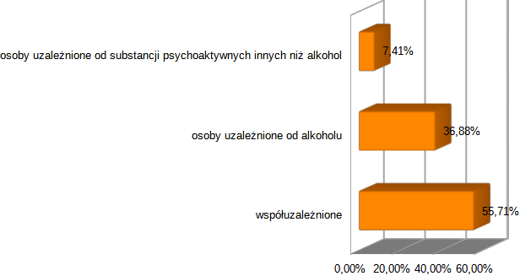

Na podstawie danych uzyskanych z Małopolskiego Oddziału Wojewódzkiego NFZ w Krakowie wynika, że w 2020 roku  **8 592** mieszkańców Krakowa[8] leczyło się ze względu na uzależnienia i współuzależnienia od substancji psychoaktywnych. Z czego **2 471** osób korzystało z terapii ze względu na uzależnienie od alkoholu.

Wykres 19 Liczba osób leczonych z powodu uzależnienia od alkoholu ze środków MOW NFZ

Liczba osób zameldowanych na terenie Krakowa korzystających z terapii uzależnień finansowanej ze środków MOW NFZ znacząco zmalała w roku 2016, po czym w latach 2017-2020 ustabilizowała się na podobnym poziomie.

W roku 2020 większość pacjentów korzystała z terapii w formie ambulatoryjnej   
–**1 892,** leczenie na oddziałach stacjonarnych podjęło **612** osób, natomiast tylko **138** pacjentów skorzystało z leczenia w trybie dziennym. Część pacjentów korzystała z różnych form terapii.

Wykres 20 Osoby leczone z powodu uzależnienia od środków psychoaktywnych na terenie m. Krakowa w 2020 roku ze środków MOW NFZ

# DIAGNOZA PROBLEMÓW NARKOTYKOWYCH W MIEŚCIE KRAKOWIE

Do najbardziej popularnych nielegalnych substancji psychoaktywnych w Polsce należą przetwory konopi indyjskich i w mniejszym stopniu, amfetamina. Wskazują na to badania pn. „Konsumpcja substancji psychoaktywnych przez młodzież – Młodzież 2018”, przeprowadzone w 2018 r. przez Fundację Centrum Badania Opinii Społecznej (CBOS). Badanie przeprowadzone zostało na ogólnopolskiej losowej próbie 80 dziennych szkół ponadgimnazjalnych – liceów, techników (oraz liceów profilowanych, zawodowych lub technicznych) i zasadniczych szkół zawodowych (z wyłączeniem szkół specjalnych), w 69 miejscowościach. Badanie przeprowadzono metodą audytoryjną. Czas trwania wywiadu to jedna godzina lekcyjna (45 minut). Liczba zrealizowanych wywiadów wyniosła 1 609[9]**.**

Tabela 21 Używanie substancji psychoaktywnych kiedykolwiek w życiu, w ciągu ostatnich 12 miesięcy

|  |  |  |  |
| --- | --- | --- | --- |
| **Substancja\*** | **Kiedykolwiek w życiu** | **W ciągu ostatnich 12 miesięcy** | **W czasie ostatnich 30 dni** |
| **Marihuana lub haszysz** | 37,5% | 20,2% | 9,3% |
| **Leki uspokajające  i nasenne bez przepisu lekarza** | 22% | 13,7% | 6,3% |
| **Amfetamina** | 5,9% | 3,2% | 1,3% |
| **Ecstasy** | 4,2% | 1,8% | 1,1% |
| **Substancje wziewne** | 3,8% | 1,8% | 1,1% |
| **LSD lub inne halucynogenne** | 4,4% | 2,2% | 1,2% |
| **Kokaina** | 3,7% | 2,1% | 1,2% |
| **Relavin** | 1,6% | 1,1% | 0,9% |
| **Heroina** | 1,8% | 1,2% | 1,0% |
| **Leki przeciwkaszlowe lub na przeziębienie przyjmowane w celu odurzania się** | 3,8% | 1,7% | 1,1% |
| **Nowe Substancje Psychoaktywne „Dopalacze”** | 2,6% | 1,5% | 0,7% |
| **Dekstrometorfan (DXM)** | 1,6% | 0,9% | 0,5% |
| **Sterydy anaboliczne** | 2,2% | 1,3% | 0,9% |

*W trakcie wywiadu pytano o każdą substancję oddzielnie (wyniki nie sumują się).

Najczęściej zażywane przez uczniów były marihuana i haszysz. Do przyjmowania ich „kiedykolwiek w życiu” przyznało się w 2018 roku 38% badanych. Na drugim miejscu znajdują się leki uspokajające i nasenne przyjmowane bez przepisu lekarza (22%), następnie amfetamina (5,9%) oraz Ecstasy (4,2%). Po nowe substancje psychoaktywne, tzw. dopalacze sięgnęło kiedykolwiek w życiu 2,6% badanych.

Z badań prowadzonych od 1992 roku wynika, że chłopcy mają kontakt z narkotykami częściej niż dziewczęta. W 2018 roku 20% uczniów i 14% uczennic odpowiedziało twierdząco na pytanie o używanie nielegalnych substancji. Najwyższy odsetek badanych zażywających narkotyki odnotowano w liceach profilowanych, zawodowych lub technicznych – 25%, a najniższy w technikum – 13%. Wśród uczniów dwójkowych i trójkowych kontakt z substancjami psychoaktywnymi miało 18% badanych i był to najwyższy odsetek, natomiast wśród uczniów piątkowych lub szóstkowych odnotowano odsetek najniższy – 14%. Zarówno wyższe wykształcenie ojca, jak i matki jest związane z najwyższymi odsetkami badanych używających narkotyków (22%). W roku 2018 najwięcej uczniów deklarujących zażywanie narkotyków mieszkało w miastach liczących powyżej 500 tysięcy mieszkańców (23%), o połowę mniejszy ich odsetek odnotowano wśród badanych mieszkających na wsi (12%). Czynnikiem chroniącym przed eksperymentowaniem z narkotykami jest udział w praktykach religijnych. Ta prawidłowość widoczna była również we wcześniejszych badaniach.

Wykres 21 Liczba zatruć substancjami psychoaktywnymi w Polsce z podziałem na lata 2013-2019[10] .

Jak wskazuje powyższy wykres od roku 2015 widoczny jest trend spadkowy dotyczący liczby zatruć substancjami psychoaktywnymi w Polce. Z 7 283 zatruć w roku 2015 do 2 148 zatruć w roku 2019.

Wykres 22 Liczba zgłoszeń zatruć nowymi substancjami psychoaktywnymi w 2019 roku w Polsce[11].

W roku 2019 Wojewódzka Stacja Sanitarno-Epidemiologiczna w Krakowie odnotowała 56 zgłoszeń zatruć nowymi substancjami psychoaktywnymi w Województwie Małopolskim. Największą liczbę zgłoszeń odnotowano w Województwie Łódzkim (625) oraz Śląskim (595).

## Osoby dorosłe

W 2016 roku na zlecenie Województwa Małopolskiego przeprowadzone zostało przez Instytut Psychiatrii i Neurologii w Warszawie badanie jakościowe pn. ***„Oszacowanie liczby problemowych użytkowników narkotyków oraz analiza wzorów używania narkotyków w Województwie Małopolskim”.*** Badanie zostało wykonane w celu oszacowania rozmiarów zjawiska narkomanii oraz analizy wzorów używania narkotyków wśród problemowych użytkowników narkotyków, jak również liczebności poszczególnych, ważnych z praktycznego punktu widzenia, kategorii, jak np. używający opiatów lub używający narkotyków w iniekcji. W badaniu wzięło udział 327 osób, w tym 250 problemowych użytkowników narkotyków oraz 77 osób eksperymentujących z narkotykami.

Wykres 23 Liczba badanych w podziale na wiek[12]

Badani to w większości mężczyźni - 73,9%, tylko nieco ponad jedna czwarta, to kobiety - 26,1%. Średnia wieku badanych wyniosła 31,4. Najmłodszy badany miał 17 lat, zaś najstarszy 57 lat. Badani w większości mieścili się w kategorii wiekowej 20-29 lat. Tylko 2,8% stanowiły osoby poniżej 19 roku życia, a 21,2% to osoby powyżej 40 roku życia. Oznacza to, starzenie się populacji problemowych użytkowników narkotyków. Brak w grupie osób niepełnoletnich sugerować może na zahamowanie dopływu nowych osób.

Tabela 22 Używanie poszczególnych substancji, w tym jako substancja podstawowa[13]

|  |  |  |
| --- | --- | --- |
| **Substancja** | **Używany** | **Podstawowy** |
| **Heroina** | 18,4% | 4,4% |
| **Opiaty produkowane domowym sposobem (kompot)** | 15,6% | 0,8% |
| **Inne opioidy** | 18,0% | 6,0% |
| **Kokaina** | 32,0% | 3,2% |
| **Crack** | 4,0% | 0,4% |
| **Inne formy kokainy** | 1,2% | - |
| **Amfetamina** | 70,4% | 24,0% |
| **Metamfetamina** | 12,0% | 0,4% |
| **MDMA (ecstasy)** | 29,6% | 0,8% |
| **Inne stymulanty** | 14,4% | 2,4% |
| **Barbiturany** | 10,0% | 0,4% |
| **Benzodiazepiny** | 21,6% | 0,8% |
| **Inne leki uspokajające i nasenne** | 6,8% | 0,8% |
| **LSD** | 30,0% | 1,2% |
| **Grzyby halucynogenne** | 17,2% | - |
| **Inne halucynogeny** | 2,8% | - |
| **Substancje wziewne** | 6,4% | 0,4% |
| **Marihuana** | 80,0% | 26,4% |
| **Genetycznie zmienione konopie (skun)** | 2,8% | 1,2% |
| **Haszysz** | 12,0% | - |
| **Inne formy konopi** | 1,2% | - |
| **Dopalacze** | 56,4% | 18,4% |
| **Inne substancje** | 16,0% | 0,8% |

Badania wskazują, iż narkotykiem, który używała największa grupa badanych była marihuana (80,0%). Na drugim miejscu pod względem rozpowszechniania używania była amfetamina (70,4%), a na trzecim miejscu – nowe substancje psychoaktywne tzw. „dopalacze” (56,4%). W dalszej kolejności znalazła się kokaina – 32,0% oraz LSD – 30%.

Tabela 23 Status HIV i HCV

|  |  |  |
| --- | --- | --- |
|  | **HIV** | **HCV** |
| **Badany - wynik dodatni** | 14,7% | 27,4% |
| **Badany w czasie ostatnich 12 miesięcy - ostatni wynik ujemny** | 10,1% | 10,8% |
| **Badany w czasie ostatnich 12 miesięcy - ostatni wynik nieznany** | 0,5% | 0,5% |
| **Nie był badany w czasie ostatnich 12 miesięcy** | 64,8% | 61,3% |

Zdecydowana większość badanych w przeciągu ostatnich 12 miesięcy przed prowadzonym badaniem nie poddała się testom na obecność wirusa HIV oraz HCV. Jak wynika z danych odsetek osób zakażonych wirusem HIV w ankietowanej grupie wynosi 14,7%, a zakażonych HCV- 27,4%.

Jak wskazują wyniki badań wszyscy badani borykali się z licznymi problemami związanymi z używaniem narkotyków. W największym odsetku doświadczali problemów emocjonalnych oraz innych problemów psychologicznych (80,3%). Na drugim miejscu pod względem rozpowszechnienia uplasowały się problemy z pracą (47,4%), następnie problemy ze zdrowiem psychicznym (45,3%). Kolejnym deklarowanym problemem były kłopoty z prawem (39,3%) oraz problemy związane z alkoholem (38,3%). Najrzadziej zgłaszane były problemy mieszkaniowe (27,5%).

## Dzieci i młodzież

Wyniki badań uzyskane w Raporcie z badań ankietowych zrealizowanych przez Miejskie Centrum Profilaktyki Uzależnień w Krakowie w roku szkolnym 2019/2020 pt. *„Styl życia, używanie substancji psychoaktywnych, zachowania ryzykowne oraz postawy wobec używania substancji psychoaktywnych w grupie uczniów krakowskich szkół podstawowych, i ponadpodstawowych”* (patrz str. 21) wskazują, że marihuana jest najbardziej popularnym narkotykiem zarówno wśród chłopców jak i dziewcząt.

Wykres 24 Odsetek chłopców używających marihuanę na przestrzeni lat 2011-2020

Wśród chłopców ze szkół ponadpodstawowych deklarowane używanie marihuany w roku szkolnym 2019/2020 istotnie spada, podobnie jest wśród uczniów klas 7 i 8 szkoły podstawowej gdzie odnotowuje się znaczy spadek deklaracji dotyczących używania marihuany w stosunku do roku szkolnego 2018/2019.

Wykres 25 Odsetek dziewcząt używających marihuanę na przestrzeni lat 2011-2020

Jak wskazuje wykres wśród dziewcząt z klas 7-8 szkoły podstawowej widoczny jest niewielki spadek używania marihuany. Z 3,8% badanych w roku 2018/2019 nastąpił spadek do 2,8% w roku 2019/2020. Natomiast wśród dziewcząt klas ponadgimnazjalnych widoczny jest znaczny wzrost dotyczący deklaracji używania marihuany z 7,3% w roku 2018/2019 do 27,8% w roku 2019/2020.

Na kontakt z przetworami konopi w swoich deklaracjach respondenci wskazywali także w badaniach ESPAD. Wśród uczniów w wieku 17-18 lat zapalenie marihuany lub haszyszu przynajmniej raz w życiu deklarowało 48,6% chłopców oraz 44,3% dziewcząt. Wciągu roku poprzedzającego badanie 38,6% chłopców oraz 34,3% dziewcząt deklarowało użycie marihuany lub haszyszu. Natomiast 20,8% chłopców oraz 10,2% dziewcząt deklarowało kontakt z przetworami konopi w ciągu ostatnich 30 dni przed badaniem.

Wykres 26 Rozpowszechnienie używania marihuany/haszyszu wśród młodzieży w wieku 17-18 lat w 2019 roku według danych ESPAD

Natomiast w grupie uczniów młodszych (15-16 lat) deklarowało użycie przetworów konopi przynajmniej raz w życiu 26,7% chłopców oraz 21,0% dziewcząt. W ciągu roku poprzedzającego badanie 23,5% chłopców oraz 17,8% dziewcząt deklarowało kontakt z marihuaną lub haszyszem. Z kolei 15,6% chłopców i 10,2% dziewcząt deklarowało użycie tych substancji w ciągu ostatnich 30 dni przed badaniem.

Wykres 27 Rozpowszechnienie używania marihuany/haszyszu wśród młodzieży w wieku 15-16 lat w 2019 roku według danych ESPAD

Odnosząc się do pozostałych środków psychoaktywnych zażywanych przez młodzież należy wskazać, iż w 2019 roku 3,6% dziewcząt w wieku 15-16 lat deklarowało zażywanie amfetaminy chociaż raz w życiu. W stosunku do roku 2015 wyniki wynik ten istotnie się obniżył (6,3% w 2015 r.).

Tabela 24 Używanie amfetaminy przez młodzież chociaż raz w życiu – rok 2007, 2011, 2015, 2019 według danych ESPAD

|  |  |  |  |  |
| --- | --- | --- | --- | --- |
| **Szkoła** | **2007** | **2011** | **2015** | **2019** |
| **III klasa gimnazjum – dziewczęta  (15-16 lat)** | 6,0% | 4,4% | 6,3% | 3,6% |
| **III klasa gimnazjum – chłopcy  (15-16 lat)** | 7,0% | 6,0% | 3,8% | 3,5% |
| **II klasy ponadgimnazjalne – dziewczęta (17-18 lat)** | 8,0% | 4,2% | 7,0% | 6,8% |
| **II klasy ponadgimnazjalne – chłopcy (17-18 lat)** | 22,0% | 7,9% | 8,2% | 8,4% |

W przypadku chłopców w wieku zarówno 15-16 lat jak i 17-18 lat zażywanie przynajmniej raz w życiu amfetaminy pozostaje na porównywalnym poziomie w stosunku do badań z roku 2015. Podobnie jest wśród dziewcząt w wieku 17-18 lat, gdzie tendencja utrzymuje się na tym samym poziomie co w roku 2015.

W raporcie ESPAD uwzględniono również rozpowszechnienie używania przez młodzież nowych środków psychoaktywnych tzw. „dopalaczy”. Wyniki wskazują, że w roku 2019 5,3% uczniów w wieku 15-16 lat oraz 7,2% uczniów w wieku 17-18 lat zażyło dopalacze przynajmniej raz w życiu. W 2019 roku zapytano o częstotliwość używania syntetycznych kannabinoidów oraz syntetycznych katynonów czyli grup Nowych Substancji Psychoaktywnych (NSP), które są najbardziej rozpowszechnionymi „dopalaczami”. Syntetycznych kannabinoidów jeden-dwa razy próbowało 1,8% uczniów z młodszej kohorty (15-16 lat) i 2,3% uczniów ze starszej (17-18 lat). Trzy razy lub więcej próbowało tylko 0,9% młodszych respondentów i 1,8% starszych. Syntetycznych katynonów próbowało 1,6% pierwszoklasistów i 2,1% uczniów ze starszej kohorty.

## Leczenie uzależnień w Mieście Krakowie.

W 2020 roku na terenie miasta Krakowa Małopolski Oddział Wojewódzki Narodowego Funduszu Zdrowia posiadał zakontraktowane:

* + 12 poradni leczenia uzależnień;
  + 4 poradnie terapii uzależnienia od substancji psychoaktywnych innych niż alkohol;
  + 1 poradnia terapii uzależnienia od substancji psychoaktywnych dla dzieci;
  + 1 program leczenia substytucyjnego;
  + 1 oddział stacjonarny leczenia zespołów abstynencyjnych po substancjach psychoaktywnych (detoksykacja);
  + 1 oddział stacjonarny rehabilitacji dla uzależnionych od substancji psychoaktywnych ze współistniejącymi innymi zaburzeniami psychicznymi głównie psychotycznymi (podwójna diagnoza). [14]

Na podstawie danych uzyskanych z Małopolskiego Oddziału Wojewódzkiego NFZ w Krakowie wynika, że w 2020 roku  **8 592** mieszkańców Krakowa[15] leczyło się ze względu na uzależnienia i współuzależnienia od substancji psychoaktywnych, w tym **1 236** osób uzależnionych od substancji psychoaktywnych innych niż alkohol.[16]

Wykres 28 Liczba osób leczonych z powodu uzależnienia od narkotyków ze środków MOW NFZ

W 2020 roku z leczenia w formie ambulatoryjnej skorzystało 1 091 mieszkańców Krakowa, z leczenia w trybie oddziału dziennego - 54 osoby, a z leczenia w trybie stacjonarnym 208 osób. Pacjenci mogli korzystać z różnych form terapii. Jak wskazuje poniższy wykres największa liczba osób uzależnionych skorzystała z leczenia w trybie ambulatoryjnym. Z pozostałych form leczenia korzysta niewielki procent pacjentów zamieszkałych w mieście Krakowie.

Wykres 29 Mieszkańcy Krakowa leczeni z powodu uzależnienia od narkotyków w 2020 roku ze środków MOW NFZ

W przypadku pacjentów leczonych w 2020 roku ze środków Gminy Miejskiej Kraków należy wskazać, że osoby uzależnione od narkotyków stanowiły zdecydowaną mniejszość pacjentów (207 osób). Najczęściej do poradni zgłaszały się osoby z rozpoznaniem - naprzemienne przyjmowanie środków psychoaktywnych (192 osoby).

Wykres 30 Mieszkańcy Krakowa leczeni z powodu uzależnienia od narkotyków w 2020 roku ze środków Gminy Miejskiej Kraków

W I połowie 2021 roku, ze świadczeń opieki zdrowotnej w zakresie terapii uzależnień od substancji psychoaktywnych innych niż alkohol skorzystało 155 osób. Najczęściej do poradni zgłaszały się osoby z rozpoznaniem - naprzemienne przyjmowanie środków psychoaktywnych (145 pacjentów). Pozostałe rozpoznania stanowiły nieliczne przypadki.

Wykres 31 Mieszkańcy Krakowa leczeni z powodu uzależnienia od narkotyków w I połowie 2021 roku ze środków Gminy Miejskiej Kraków

# CHARAKTERYSTYKA DZIELNIC MIASATA KRAKOWA

W rozdziale tym zostanie przedstawiona charakterystyka wszystkich 18 dzielnic Krakowa. Charakterystyka będzie dotyczyła szeroko rozumianej problematyki uzależnień, a opis każdej dzielnicy będzie zawierał następujące informacje:

* liczba poradni leczenia uzależnień finansowanych przez Gminę Miejską Kraków;
* liczba placówek wsparcia dziennego;
* liczba poradni leczenia uzależnień finansowanych przez Małopolski Oddział Wojewódzki Narodowego Funduszu Zdrowia (MOW NFZ);
* liczba pacjentów korzystających z terapii uzależnień finansowanej ze środków GMK

Powyższe dane pozwolą ujawnić rejony wymagające szczególnej koncentracji działań.

## Stare Miasto – Dzielnica I

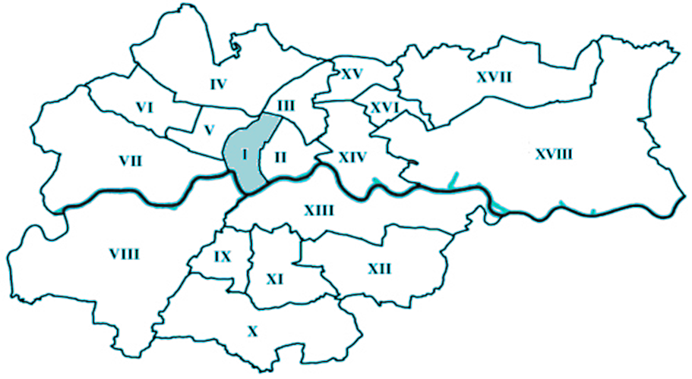

Mapa 1 Stare Miasto – Dzielnica I

Dzielnica Stare Miasto położona w centrum Krakowa posiada powierzchnię 556,76 ha[17], a liczba stałych mieszkańców wynosi 30 609[18].

W roku 2020 na terenie Dzielnicy I znajdowały się 4 poradnie posiadających umowy na realizację świadczeń opieki zdrowotnej w zakresie leczenia uzależnień z Małopolskim Oddziałem Wojewódzkim NFZ w Krakowie: 1 poradnia leczenia uzależnień (ul. Basztowa 5), 2 poradnie terapii uzależnienia i współuzależnienia od alkoholu (ul. Basztowa 5 i ul. Batorego 5) oraz 1 poradnia terapii uzależnienia od substancji psychoaktywnych innych niż alkohol (ul. Św. Katarzyny 3). W 2020 roku na terenie Dzielnicy Stare Miasto funkcjonował oddział dzienny terapii uzależnienia od alkoholu (ul. Basztowa 5) finansowany ze środków Małopolskiego Oddziału Wojewódzkiego NFZ.

Ponadto w roku 2020 na terenie Dzielnicy I funkcjonowały 3 placówki wsparcia dziennego, finansowane ze środków Gminy Miejskiej Kraków:

* ul. Długa 42, dla 223 wychowanków;
* ul. Augustiańska 22, dla 51 wychowanków;
* ul. Brzozowa 9/2, dla 33 wychowanków.

Łącznie na terenie Dzielnicy I zostało zabezpieczonych 307 miejsc. Dodatkowo funkcjonowała placówka wsparcia dziennego prowadzona w formie pracy podwórkowej w lokalu przy ul. Izaaka 5, obejmująca zasięgiem działania teren Dzielnicy I, II, XIII.

W 2020 roku osoby zameldowane na terenie dzielnicy Stare Miasto zgłaszały się do poradni leczenia uzależnień finansowanych przez Gminę Miejską Kraków stanowiąc 5,4% wszystkich pacjentów.

## Grzegórzki – Dzielnica II

Dzielnica Grzegórzki położona jest również w centrum Krakowa, sąsiaduje z Dzielnicą Stare Miasto, Prądnik Czerwony oraz Dzielnicą Czyżyny, na powierzchni 584,52 ha[19], a liczba stałych mieszkańców wynosi 29 741[20].

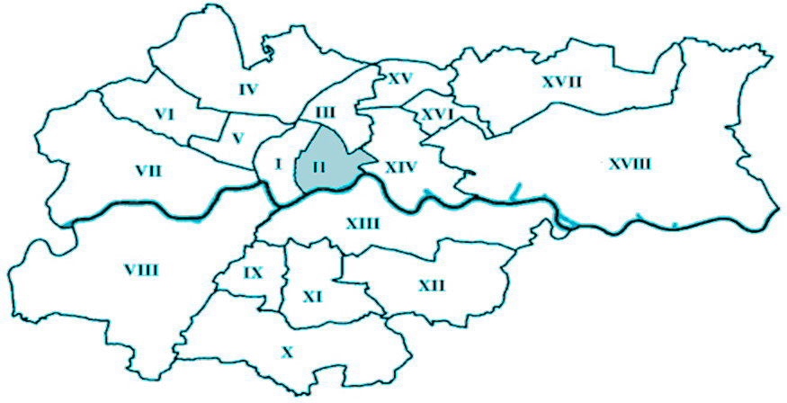

Mapa 2 Grzegórzki – Dzielnica II

W roku 2020 na terenie Dzielnicy II znajdowały się 3 poradnie finansowane ze środków MOW NFZ: poradnia terapii uzależnień od środków psychoaktywnych dla dzieci i młodzieży (ul. Śniadeckich 10), poradnia terapii uzależnienia od substancji psychoaktywnych innych niż alkohol (ul. Rakowicka 10A) i poradnia leczenia uzależnień (ul. Śniadeckich 10). Ponadto na terenie dzielnicy Grzegórzki znajduje się oddział dzienny leczenia uzależnień, finansowany ze środków Małopolskiego oddziału Wojewódzkiego NFZ.

W roku 2020 funkcjonowała 1 placówka wsparcia dziennego, finansowana ze środków Gminy Miejskiej Kraków znajdująca się przy ul. Mogilskiej 58 dla 179 wychowanków.

Dodatkowo na terenie Dzielnicy II funkcjonowała placówka wsparcia dziennego prowadzona w formie pracy podwórkowej w lokalu przy ul. Izaaka 5, obejmująca zasięgiem działania teren Dzielnicy I, II, XIII. W 2020 roku osoby zameldowane na terenie dzielnicy Grzegórzki zgłaszały się do poradni leczenia uzależnień finansowanych przez Gminę Miejską Kraków stanowiąc 3,6% wszystkich pacjentów.

## Prądnik Czerwony – Dzielnica III

Dzielnica Prądnik Czerwony usytuowana jest w północno - centralnej części Krakowa, posiada powierzchnię 643,79 ha[21], a liczba stałych mieszkańców wynosi 46 599[22].

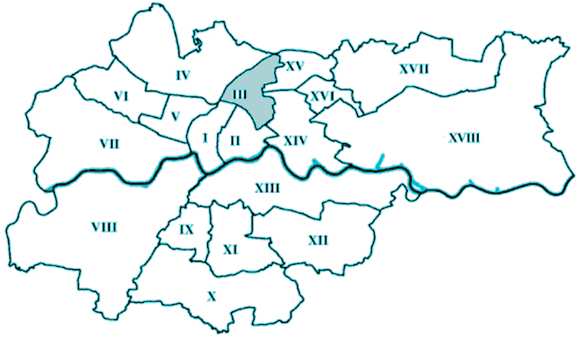

Mapa 3 Prądnik Czerwony – Dzielnica III

W roku 2020 na terenie Dzielnicy III znajdowała się 1 poradnia leczenia uzależnień (ul. Sudolska 16) finansowana zarówno ze środków MOW NFZ i Gminy Miejskiej Kraków. Ponadto w roku 2020 funkcjonowały na terenie dzielnicy 3 placówki wsparcia dziennego, finansowane ze środków Gminy Miejskiej Kraków:

* ul. Włodkowica 7a, dla 27 wychowanków;
* ul. Strzelców 15, dla 91 wychowanków;
* ul. Strzelców 9a/1, dla 32 wychowanków.

Łącznie na terenie Dzielnicy Czerwony Prądnik zostało zabezpieczonych 150 miejsc w placówkach wsparcia dziennego. Dodatkowo na terenie Dzielnicy III funkcjonowała placówka wsparcia dziennego prowadzona w formie pracy podwórkowej w lokalu na os. Słonecznym 14, obejmująca zasięgiem działania teren Dzielnicy III, XIV, XV.

W 2020 roku osoby zameldowane na terenie dzielnicy Prądnik Czerwony zgłaszały się do poradni leczenia uzależnień finansowanych przez Gminę Miejską Kraków stanowiąc 5,4% wszystkich pacjentów.

Na terenie Dzielnicy III swoją siedzibę posiada Miejskie Centrum Profilaktyki Uzależnień w Krakowie oraz Miejska Komisja Rozwiązywania Problemów Alkoholowych (MKRPA), odbywają się tu również dyżury Zespołu Interwencyjnego MKRPA. W MCPU znajduje się Dział Opieki Nad Osobami Nietrzeźwymi oraz Punkt Konsultacyjny dla Osób z Problemem Alkoholowym i ich Rodzin.

## Biały Prądnik – Dzielnica IV

Dzielnica Biały Prądnik usytuowana jest w najbardziej wysuniętej na północ części Krakowa, posiada powierzchnię 2 341,87 ha[23], a liczba stałych mieszkańców wynosi 71 752[24]. Dzielnica ta posiada największą liczbę mieszkańców miasta Krakowa.

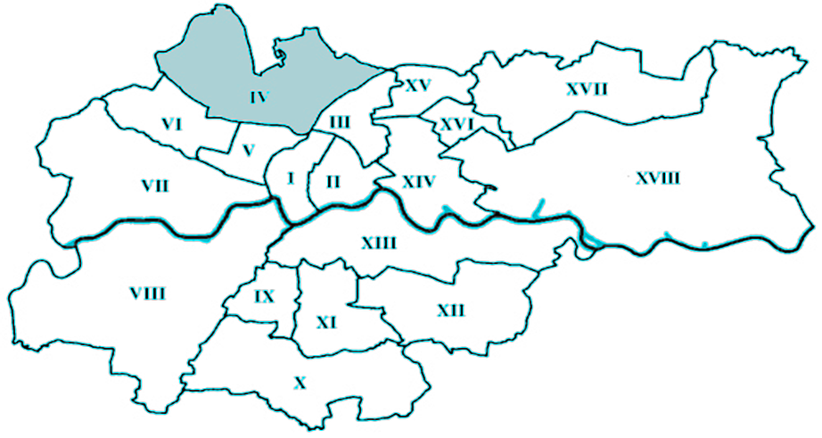

Mapa 4 Biały Prądnik – Dzielnica IV

W roku 2020 na terenie Dzielnicy IV znajdowała się 1 poradnia leczenia uzależnień

(ul. Radzikowskiego 29) finansowane ze środków MOW NFZ.

Ponadto w roku 2020 funkcjonowały na terenie dzielnicy 2 placówki wsparcia dziennego, finansowane ze środków Gminy Miejskiej Kraków:

* ul. Radzikowskiego 29, dla 95 wychowanków;
* ul. Józefa Elsnera 3, dla 56 wychowanków.

Łącznie na terenie Dzielnicy Prądnik Biały zostało zabezpieczonych 151 miejsc w placówkach wsparcia dziennego. W 2020 roku osoby zameldowane na terenie Dzielnicy Biały Prądnik zgłaszały się do poradni leczenia uzależnień finansowanych przez Gminę Miejską Kraków stanowiąc 8,5% wszystkich pacjentów.

## Krowodrza – Dzielnica V

Dzielnica Krowodrza usytuowana jest w centralno - zachodniej części miasta Krakowa, posiada powierzchnię 561,90 ha[25], a liczba stałych mieszkańców wynosi 30 184[26].

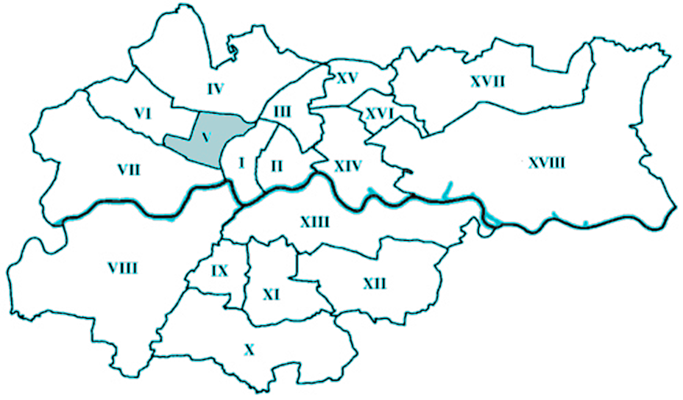

Mapa 5 Krowodrza – Dzielnica V

W roku 2020 na terenie Dzielnicy V Gmina Miejska Kraków jak i Małopolski Oddział Wojewódzki NFZ nie posiadały umowy z żadną poradnią, oddziałem dziennym oraz stacjonarnym z zakresu leczenia uzależnień.

Natomiast funkcjonowała w roku 2020 na terenie Dzielnicy V placówka wsparcia dziennego, finansowana ze środków Gminy Miejskiej Kraków przy ul. Skarbińskiego 16 – dla 27 wychowanków.

W 2020 roku osoby zameldowane na terenie Dzielnicy Krowodrza zgłaszały się do poradni leczenia uzależnień finansowanych przez Gminę Miejską Kraków stanowiąc 4,9% wszystkich pacjentów.

## Bronowice – Dzielnica VI

Dzielnica Bronowice usytuowana jest w północno-zachodniej części miasta Krakowa, posiada powierzchnię 955,96 ha[27], a liczba stałych mieszkańców wynosi 23 931[28].

W 2020 roku na terenie Dzielnicy Bronowice funkcjonowały: 1 poradnia leczenia uzależnień (ul. Młodej Polski 7) finansowana ze środków Gminy Miejskiej Kraków oraz 1 oddział dzienny terapii uzależnienia od alkoholu (ul. Młodej Polski 7) finansowany ze środków Małopolskiego Oddziału Wojewódzkiego NFZ.

Ponadto w roku 2020 funkcjonowała na terenie dzielnicy 1 placówka wsparcia dziennego, finansowana ze środków Gminy Miejskiej Kraków przy ul. ul. Szlachtowskiego 31 – dla 102 wychowanków.

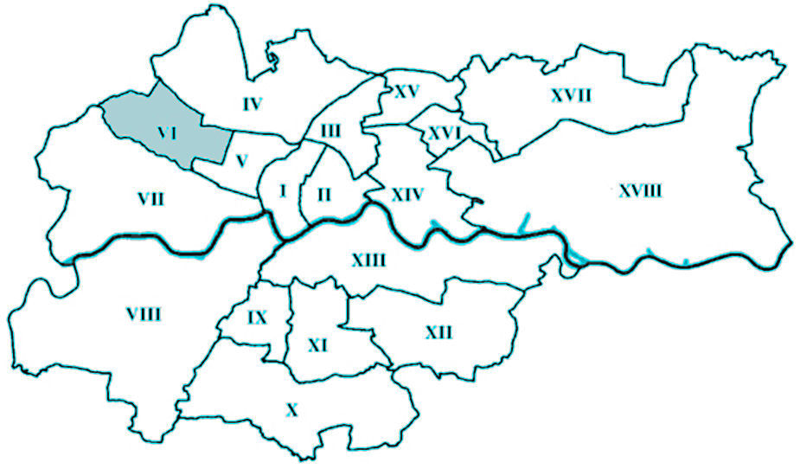

Mapa 6 Bronowice – Dzielnica VI

W 2020 roku osoby zameldowane na terenie Dzielnicy Bronowice zgłaszały się do poradni leczenia uzależnień finansowanych przez Gminę Miejską Kraków stanowiąc 5,8% wszystkich pacjentów.

## Zwierzyniec – Dzielnica VII

Dzielnica Zwierzyniec położona jest w zachodniej części miasta Krakowa, posiada powierzchnię 2 873,10 ha[29], a liczba stałych mieszkańców wynosi 20 555[30].

W roku 2020 na terenie Dzielnicy Zwierzyniec znajdowała się 1 poradnia leczenia uzależnień (ul. B. Komorowskiego 12) finansowana ze środków MOW NFZ oraz ze środków Gminy Miejskiej Kraków.

Ponadto w roku 2020 funkcjonowała na terenie dzielnicy 1 placówka wsparcia dziennego, finansowana ze środków Gminy Miejskiej Kraków przy ul. Księcia Józefa 337 – dla 43 wychowanków.

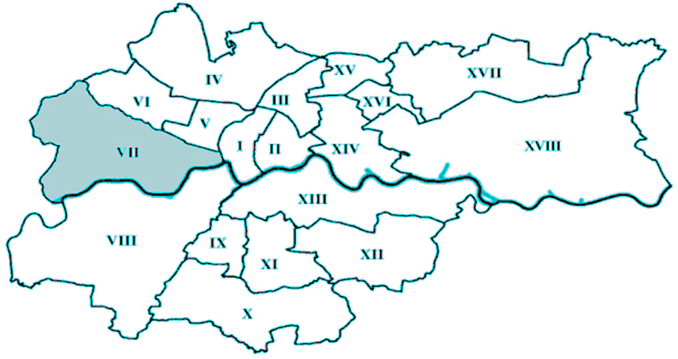

Mapa 7 Zwierzyniec – Dzielnica VII

W 2020 roku osoby zameldowane na terenie Dzielnicy Zwierzyniec zgłaszały się do poradni leczenia uzależnień finansowanych przez Gminę Miejską Kraków stanowiąc 3,5% wszystkich pacjentów.

## Dębniki – Dzielnica VIII

Dzielnica Dębniki położona jest w zachodnio - południowej części miasta Krakowa, posiada powierzchnię 4 618,87 ha[31], a liczba stałych mieszkańców wynosi 62 615[32]. Dzielnica ta zajmuje 2 pozycję pod względem wielkości zajmowanej powierzchni.

W roku 2020 na terenie Dzielnicy VIII znajdowała się 1 poradnia terapii uzależnienia i współuzależnienia od alkoholu (ul. J. Babińskiego 29) finansowana ze środków MOW NFZ.

Ponadto na terenie dzielnicy Dębniki znajdują się 2 oddziały stacjonarne: oddział terapii uzależnienia od alkoholu oraz oddział leczenia alkoholowych zespołów abstynencyjnych (detoksykacja) finansowane ze środków Małopolskiego Oddziału Wojewódzkiego NFZ.

W roku 2020 na terenie Dzielnicy VIII funkcjonowała 1 placówka wsparcia dziennego, finansowana ze środków Gminy Miejskiej Kraków przy ul. Różanej 5 – dla 85 wychowanków.

W 2020 roku osoby zameldowane na terenie Dzielnicy Dębniki zgłaszały się do poradni leczenia uzależnień finansowanych przez Gminę Miejską Kraków stanowiąc 6,9% wszystkich pacjentów.

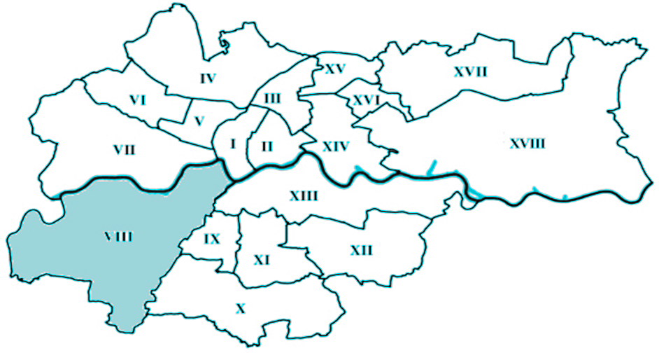

Mapa 8 Dębniki – Dzielnica VIII

## Łagiewniki-Borek Fałęcki – Dzielnica IX

Dzielnica IX położona jest w centralno - południowej części miasta Krakowa, posiada powierzchnię 541,51 ha[33], a liczba stałych mieszkańców wynosi 15 235[34]. Dzielnica ta posiada najmniejszą liczbę stałych mieszkańców ze wszystkich dzielnic Krakowa.

W roku 2020 na terenie Dzielnicy IX Gmina Miejska Kraków jak i Małopolski Oddział Wojewódzki NFZ nie posiadały umowy z żadną poradnią, oddziałem dziennym oraz stacjonarnym z zakresu leczenia uzależnień.

Na terenie Dzielnicy Łagiewniki – Borek Fałęcki nie została zabezpieczona żadna placówka wsparcia dziennego ze środków Gminy Miejskiej Kraków.

W 2020 roku osoby zameldowane na terenie Dzielnicy Łagiewniki-Borek Fałęcki zgłaszały się do poradni leczenia uzależnień finansowanych przez Gminę Miejską Kraków stanowiąc 2,2% wszystkich pacjentów.

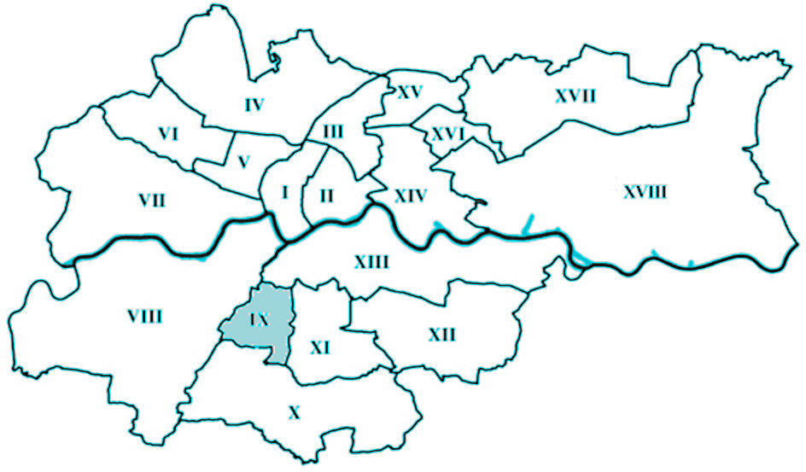

Mapa 9 Łagiewniki-Borek Fałęcki – Dzielnica IX

## Swoszowice – Dzielnica X

Dzielnica Swoszowice położona jest w najbardziej wysuniętej na południe części miasta Krakowa, posiada powierzchnię 2 560,40 ha[35], a liczba stałych mieszkańców wynosi 28 176[36].

W roku 2020 na terenie Dzielnicy X Gmina Miejska Kraków jak i Małopolski Oddział Wojewódzki NFZ nie posiadały umowy z żadną poradnią, oddziałem dziennym oraz stacjonarnym z zakresu leczenia uzależnień.

Natomiast w roku 2020 na terenie Dzielnicy X funkcjonowała 1 placówka wsparcia dziennego, finansowana ze środków Gminy Miejskiej Kraków przy ul. Borkowskiej 27 – dla 38 wychowanków.

W 2020 roku osoby zameldowane na terenie Dzielnicy Swoszowice zgłaszały się do poradni leczenia uzależnień finansowanych przez Gminę Miejską Kraków stanowiąc 2,4% wszystkich pacjentów.

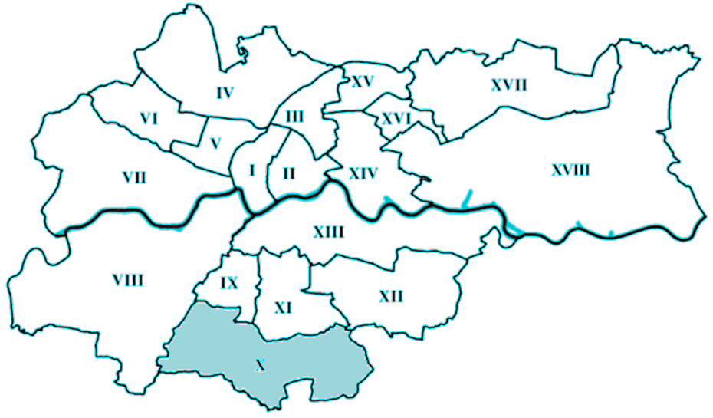

Mapa 10 Swoszowice – Dzielnica X

## Podgórze Duchackie – Dzielnica XI

Dzielnica Podgórze Duchackie położona jest w południowej części miasta Krakowa, posiada powierzchnię 954,00 ha[37], a liczba stałych mieszkańców wynosi 53 324[38].

W roku 2020 na terenie Dzielnicy XI Gmina Miejska Kraków jak i Małopolski Oddział Wojewódzki NFZ nie posiadały umowy z żadną poradnią, oddziałem dziennym oraz stacjonarnym z zakresu leczenia uzależnień.

W roku 2020 na terenie Dzielnicy XI funkcjonowały 2 placówki wsparcia dziennego, finansowane ze środków Gminy Miejskiej Kraków:

* ul. Bujaka 15, dla 51 wychowanków;
* ul. Kamieńskiego 11, dla 264 wychowanków.

Łącznie na terenie Dzielnicy XI zostało zabezpieczonych 315 miejsc w placówkach wsparcia dziennego.

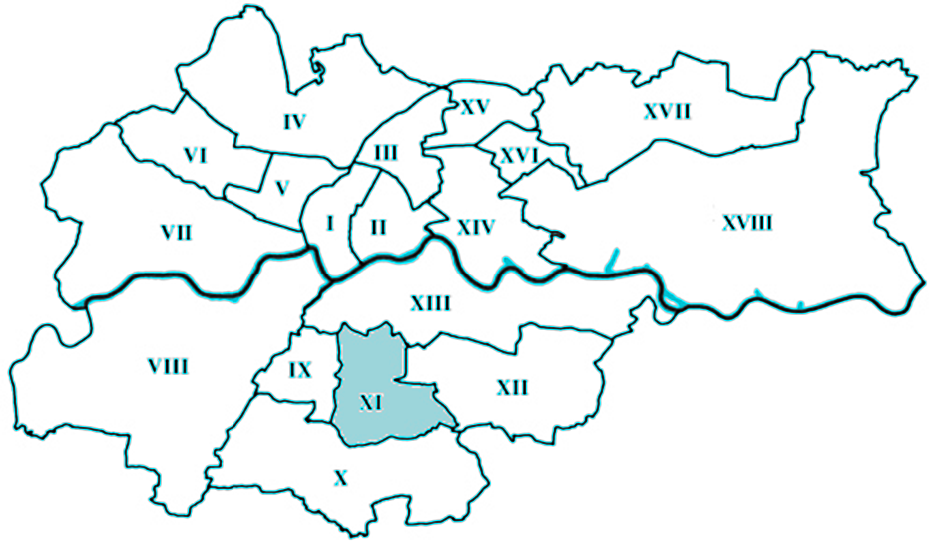

Mapa 11 Podgórze Duchackie – Dzielnica XI

W 2020 roku osoby zameldowane na terenie Dzielnicy Podgórze Duchackie zgłaszały się do poradni leczenia uzależnień finansowanych przez Gminę Miejską Kraków stanowiąc 7,6% wszystkich pacjentów.

## Bieżanów-Prokocim – Dzielnica XII

Dzielnica Bieżanów-Prokocim położona jest w południowej części miasta Krakowa, jej powierzchnia wynosi 1 847,39 ha[39], a liczba stałych mieszkańców to 63 277[40].

W 2020 roku na terenie Dzielnicy XII znajdowały się 2 poradnie finansowane ze środków MOW NFZ: poradnia terapii uzależnienia i współuzależnienia od alkoholu oraz poradnia leczenia uzależnień (ul. Jerzmanowskiego 40), która jest również finansowana ze środków Gminy Miejskiej Kraków.

Na terenie Dzielnicy Bieżanów-Prokocim w 2020 roku funkcjonowały 4 placówki wsparcia dziennego, finansowane ze środków Gminy Miejskiej Kraków:

* ul. Aleksandry 1, dla 57 wychowanków;
* ul. Kurczaba 5, dla 31 wychowanków;
* ul. Popławskiego 17, dla 68 wychowanków;
* ul. Facimiech 32, dla 235 wychowanków.

Łącznie Dzielnica XII posiada zabezpieczonych 391 miejsc w placówkach wsparcia dziennego.

W 2020 roku osoby zameldowane na terenie Dzielnicy Bieżanów-Prokocim zgłaszały się do poradni leczenia uzależnień finansowanych przez Gminę Miejską Kraków stanowiąc 8,7% wszystkich pacjentów.

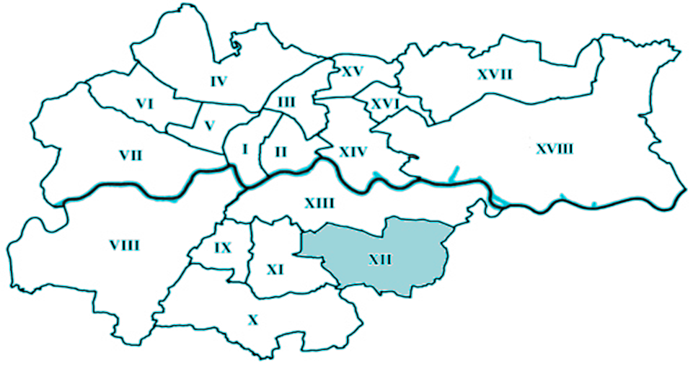

Mapa 12 Bieżanów-Prokocim – Dzielnica XII

## Podgórze – Dzielnica XIII

Dzielnica Podgórze usytuowana jest w centralnej części miasta Krakowa, jej powierzchnia wynosi 2 566,71 ha[41], a liczba stałych mieszkańców to 38 423[42].

Na terenie Dzielnicy Podgórze w roku 2020 znajdowało się 6 poradni finansowanych ze środków MOW NFZ: 3 poradnie leczenia uzależnień (ul. Bonarka 18, ul. Stoczniowców 7, ul. Wielicka 73), 2 poradnie terapii uzależnienia od substancji psychoaktywnych innych niż alkohol (ul. Stoczniowców 7, ul. Wielicka 73) oraz 1 poradnia terapii uzależnienia i współuzależnienia od alkoholu (ul. Wielicka 73), w tym poradnia leczenia uzależnień przy ul. Wielickiej 73 finansowana jest również ze środków Gminy Miejskiej Kraków. Ponadto w 2020 roku na terenie Dzielnicy Podgórze funkcjonował oddział dzienny terapii uzależnienia od alkoholu (ul. Wielicka 73) finansowany ze środków Małopolskiego Oddziału Wojewódzkiego NFZ.

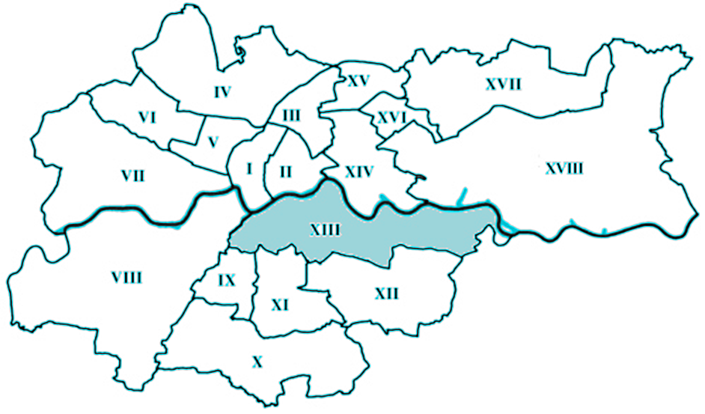

Mapa 13 Podgórze – Dzielnica XIII

Na terenie Dzielnicy XIII w 2020 roku funkcjonowały 2 placówki wsparcia dziennego, finansowane ze środków Gminy Miejskiej Kraków:

* ul. Rynek Podgórski 4/1a, dla 45 wychowanków;
* ul. Józefińska 3, dla 56 wychowanków.

Łącznie Dzielnica XIII posiada zabezpieczonych 101 miejsc w placówkach wsparcia dziennego. Dodatkowo na terenie Dzielnicy XIII funkcjonowała placówka wsparcia dziennego prowadzona w formie pracy podwórkowej w lokalu przy ul. Izaaka 5, obejmująca zasięgiem działania teren Dzielnicy I, II, XIII.

W 2020 roku osoby zameldowane na terenie Dzielnicy Podgórze zgłaszały się do poradni leczenia uzależnień finansowanych przez Gminę Miejską Kraków stanowiąc 7,6% wszystkich pacjentów.

## Czyżyny – Dzielnica XIV

Dzielnica Czyżyny usytuowana jest w centralnej części Krakowa, jej powierzchnia wynosi 1 225,68 ha[43], a liczba stałych mieszkańców to 30 946[44]. W roku 2020 na terenie Dzielnicy XIV Gmina Miejska Kraków jak i Małopolski Oddział Wojewódzki NFZ nie posiadały umowy z żadną poradnią, oddziałem dziennym oraz stacjonarnym z zakresu leczenia uzależnień.

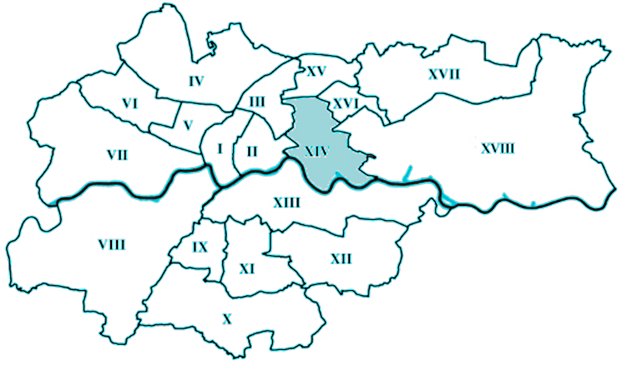

Mapa 14 Czyżyny – Dzielnica XIV

W roku 2020 na terenie Dzielnicy Czyżyny nie funkcjonowała żadna placówka wsparcia dziennego w formie stacjonarnej, finansowana ze środków Gminy Miejskiej Kraków. Teren Dzielnicy Czyżyny obejmowała swoim zasięgiem działania placówka wsparcia dziennego prowadzona w formie pracy podwórkowej w lokalu na os. Słonecznym 14.

W 2020 roku osoby zameldowane na terenie Dzielnicy Czyżyny zgłaszały się do poradni leczenia uzależnień finansowanych przez Gminę Miejską Kraków stanowiąc 4,2% wszystkich pacjentów.

## Mistrzejowice – Dzielnica XV

Dzielnica Mistrzejowice usytuowana jest w północnej części miasta Krakowa, jej powierzchnia wynosi 559,00 ha[45], a liczba stałych mieszkańców to 51 795[46].

W roku 2020 na terenie Dzielnicy XV Gmina Miejska Kraków jak i Małopolski Oddział Wojewódzki NFZ nie posiadały umowy z żadną poradnią, oddziałem dziennym oraz stacjonarnym z zakresu leczenia uzależnień.

Na terenie Dzielnicy Mistrzejowice w roku 2020 funkcjonowała 1 placówka wsparcia dziennego, finansowana ze środków Gminy Miejskiej Kraków na os. Tysiąclecia 86 – dla 35 wychowanków. Dodatkowo funkcjonowała placówka wsparcia dziennego prowadzona w formie pracy podwórkowej w lokalu na os. Słonecznym 14, obejmująca zasięgiem działania teren Dzielnic III, XIV, XV.

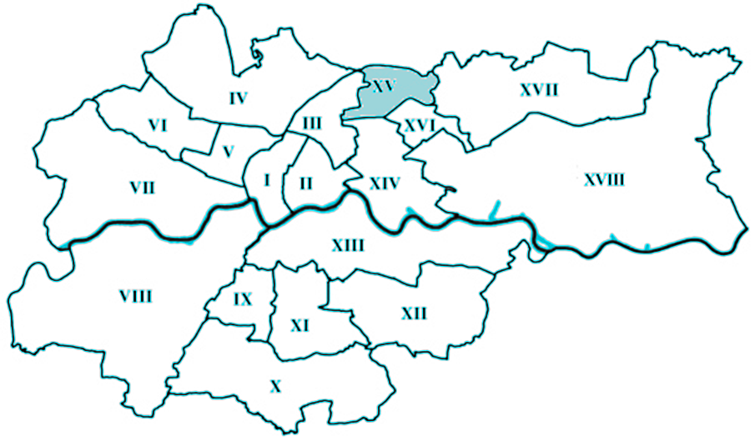

Mapa 15 Mistrzejowice – Dzielnica XV

W 2020 roku osoby zameldowane na terenie Dzielnicy XV zgłaszały się do poradni leczenia uzależnień finansowanych przez Gminę Miejską Kraków stanowiąc 5,0% wszystkich pacjentów.

## Bieńczyce – Dzielnica XVI

Dzielnica Bieńczyce usytuowana jest w północnej części miasta Krakowa, jej powierzchnia wynosi 369,90 ha[47], a liczba stałych mieszkańców to 40 632[48].

Na terenie Dzielnicy XVI w roku 2020 znajdowała się 1 poradnia leczenia uzależnień, w ramach której prowadzony był program leczenia substytucyjnego (os. Złotej Jesieni 1), finansowana ze środków Małopolskiego Oddziału Wojewódzkiego NFZ w Krakowie. Ponadto na terenie tej dzielnicy w 2020 roku znajdował się stacjonarny oddział leczenia zespołów abstynencyjnych po substancjach psychoaktywnych (detoksykacja).

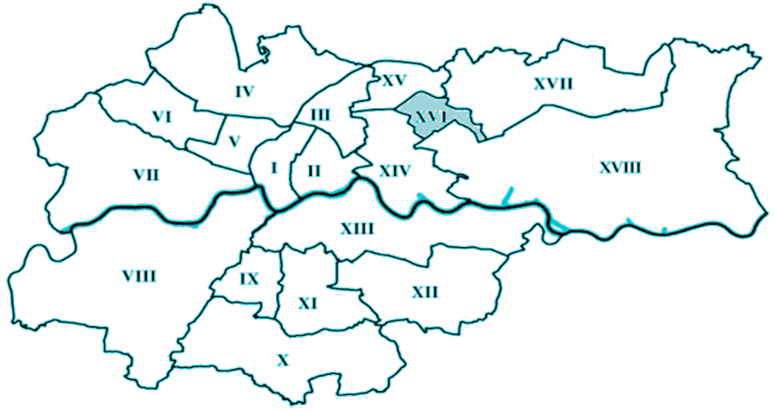

Mapa 16 Bieńczyce – Dzielnica XVI

Natomiast w roku 2020 na terenie Dzielnicy XVI funkcjonowały 2 placówki wsparcia dziennego, finansowane ze środków Gminy Miejskiej Kraków:

* os. Albertyńskie 36, dla 78 wychowanków,
* os. Strusia 19, dla 56 wychowanków,

Łącznie na terenie Dzielnicy XVI zostały zabezpieczone 134 miejsca w placówkach wsparcia dziennego. Dodatkowo funkcjonowała placówka wsparcia dziennego prowadzona w formie pracy podwórkowej w lokalu na os. Na Skarpie 35, obejmująca zasięgiem działania teren Dzielnic XVI, XVIII.

W 2020 roku osoby zameldowane na terenie Dzielnicy Bieńczyce zgłaszały się do poradni leczenia uzależnień finansowanych przez Gminę Miejską Kraków stanowiąc 4,4% wszystkich pacjentów.

## Wzgórza Krzesławickie – Dzielnica XVII

Dzielnica XVII usytuowana jest w północno - zachodniej części miasta Krakowa, jej powierzchnia wynosi 2 381,55 ha[49], a liczba stałych mieszkańców to 20 214[50].

W roku 2020 na terenie Dzielnicy XVII Gmina Miejska Kraków jak i Małopolski Oddział Wojewódzki NFZ nie posiadały umowy z żadną poradnią, oddziałem dziennym oraz stacjonarnym z zakresu leczenia uzależnień.

Natomiast w roku 2020 na terenie Dzielnicy Wzgórza Krzesławickie funkcjonowały 2 placówki wsparcia dziennego, finansowane ze środków Gminy Miejskiej Kraków:

* ul. Jaskrowa 5, dla 45 wychowanków;
* os. Na Wzgórzach 13a, dla 67 wychowanków.

Łącznie na terenie Dzielnicy XVII zostało zabezpieczonych 112 miejsc w placówkach wsparcia dziennego.

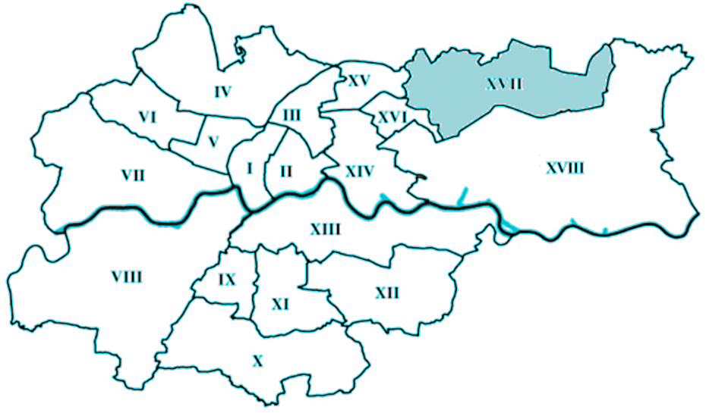

Mapa 17 Wzgórza Krzesławickie – Dzielnica XVII

W 2020 roku osoby zameldowane na terenie Dzielnicy Wzgórza Krzesławickie zgłaszały się do poradni leczenia uzależnień finansowanych przez Gminę Miejską Kraków stanowiąc 2,1% wszystkich pacjentów.

## Nowa Huta – Dzielnica XVIII

Dzielnica Nowa Huta usytuowana jest w zachodniej części miasta Krakowa, jej powierzchnia wynosi 6 540,99 ha[51], a liczba stałych mieszkańców to 50 392[52]. Jest to dzielnica o największej powierzchni w mieście Krakowie.

Na terenie Dzielnicy XVIII w roku 2020 znajdowały się 2 poradnie leczenia uzależnień (os. Kolorowe 21, os. Sportowe 24) oraz 1 poradnia terapii uzależnienia i współuzależnienia od alkoholu (os. Sportowe 24) finansowane ze środków MOW NFZ oraz Gminy Miejskiej Kraków.

Dodatkowo w 2020 roku na terenie dzielnicy Nowa Huta znajdowały się 2 oddziały stacjonarne: 2 oddziały krótkoterminowe realizujące świadczenia terapii uzależnień od substancji psychoaktywnych (ul. Nadbrzezie 25, ul. Suchy Jar 4).

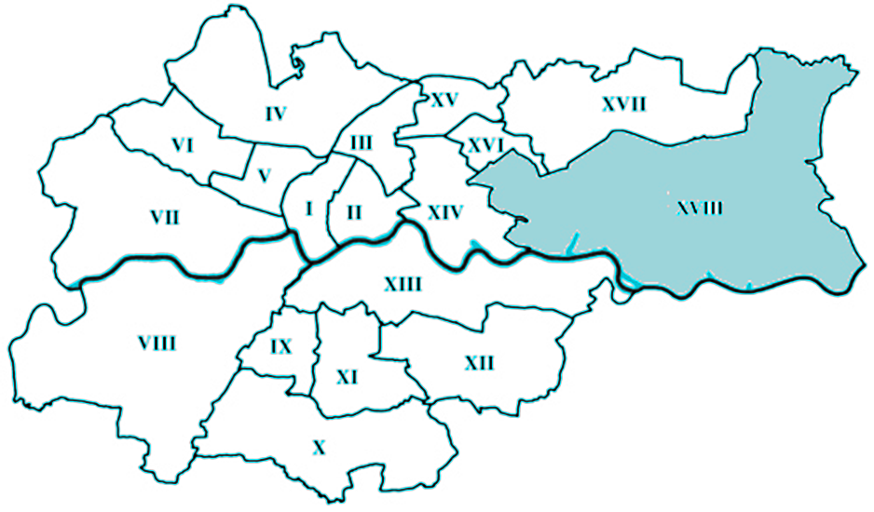

Mapa 18 Nowa Huta – Dzielnica XVIII

W roku 2020 na terenie Dzielnicy XVIII funkcjonowały 3 placówki wsparcia dziennego, finansowane ze środków Gminy Miejskiej Kraków:

* os. Szklane Domy 7, dla 26 wychowanków;
* ul. Ptaszyckiego 6, dla 198 wychowanków;
* os. Górali 15, dla 52 wychowanków.

Łącznie na terenie Dzielnicy Nowa Huta zostało zabezpieczonych 276 miejsc w placówkach wsparcia dziennego w trybie stacjonarnym. Dodatkowo funkcjonowała placówka wsparcia dziennego prowadzona w formie pracy podwórkowej w lokalu na os. Na Skarpie 35, obejmująca zasięgiem działania teren Dzielnic XVI, XVIII.

W 2020 roku osoby zameldowane na terenie Dzielnicy Nowa Huta zgłaszały się do poradni leczenia uzależnień finansowanych przez Gminę Miejską Kraków stanowiąc 11,7% wszystkich pacjentów. Jest to najwyższy odsetek pacjentów spośród wszystkich 18 dzielnic.

## Podsumowanie

Na terenie miasta Krakowa istnieje 7 Dzielnic (Krowodrza, Łagiewniki-Borek Fałęcki, Swoszowice, Podgórze Duchackie, Czyżyny, Mistrzejowice i Wzgórza Krzesławickie), które nie posiadają poradni lub oddziału leczenia uzależnień. Dodatkowo na terenie Dzielnicy Łagiewniki-Borek Fałęcki brak jest placówek wsparcia dziennego. Jednak biorąc pod uwagę fakt, że Dzielnica Łagiewniki – Borek Fałęcki jest jedną z dzielnic posiadających najmniejszą liczbę stałych mieszkańców Krakowaorazbardzo niską liczbę pacjentów korzystających w 2020 r. ze świadczeń opieki zdrowotnej w zakresie terapii uzależnień finansowanych ze środków GMK nie ma potrzeby kontraktowania tam poradni. Dzielnica Łagiewniki-Borek Fałęcki sąsiaduje z dzielnicami Dębniki oraz Podgórze, gdzie znajdują się poradnie oraz oddziały dzienne. W tym na terenie Dzielnicy Dębniki znajduje się Szpital Specjalistyczny im. dr J. Babińskiego realizujący świadczenia w zakresie terapii uzależnień w formie stacjonarnej. Również na terenie Dzielnicy Swoszowice oraz Wzgórza Krzesławickie bardzo niewielka liczba mieszkańców korzysta z pomocy poradni leczenia uzależnień finansowanych ze środków Gminy Miejskiej Kraków.

Dzielnica Nowa Huta stanowiąca największą Dzielnicę miasta Krakowa, pomimo znajdujących się na jej terenie 3 poradni leczenia uzależnień i 4 placówek wsparcia dziennego (w tym 1 prowadzonej w formie pracy podwórkowej) posiada największą liczbę osób korzystających ze świadczeń opieki zdrowotnej w zakresie leczenia uzależnień finansowanych ze środków GMK.

Tabela 25 Charakterystyka dzielnic

|  |  |  |  |  |
| --- | --- | --- | --- | --- |
| **Dzielnice** | **Liczba poradni finansowanych ze środków GMK**  **(dane z 2020 r.)** | **Liczba poradni finansowanych ze środków MOW NFZ (dane z 2020r.)** | **Liczba placówek wsparcia dziennego (dane z  2020 r.)\*** | **Liczba pacjentów korzystająca z terapii uzależnień (dane z  2020 r.)** |
| **Dzielnica I -  Stare Miasto** | 0 | 4 | 3 | 110 |
| **Dzielnica II - Grzegórzki** | 0 | 3 | 1 | 73 |
| **Dzielnica III -  Prądnik Czerwony** | 1 | 1 | 3 | 110 |
| **Dzielnica IV -  Prądnik Biały** | 0 | 1 | 2 | 172 |
| **Dzielnica V - Krowodrza** | 0 | 0 | 1 | 99 |
| **Dzielnica VI - Bronowice** | 1 | 1 | 1 | 118 |
| **Dzielnica VII - Zwierzyniec** | 1 | 1 | 1 | 71 |
| **Dzielnica VIII - Dębniki** | 0 | 1 | 1 | 140 |
| **Dzielnica IX – Łagiewniki -  Borek Fałęcki** | 0 | 0 | 0 | 44 |
| **Dzielnica X - Swoszowice** | 0 | 0 | 1 | 48 |
| **Dzielnica XI -  Podgórze Duchackie** | 0 | 0 | 2 | 153 |
| **Dzielnica XII - Bieżanów Prokocim** | 1 | 2 | 4 | 175 |
| **Dzielnica XIII - Podgórze** | 1 | 6 | 2 | 154 |
| **Dzielnica XIV - Czyżyny** | 0 | 0 | 0 | 84 |
| **Dzielnica XV - Mistrzejowice** | 0 | 0 | 1 | 101 |
| **Dzielnica XVI - Bieńczyce** | 0 | 1 | 2 | 89 |
| **Dzielnica XVII - Wzgórza Krzesławickie** | 0 | 0 | 2 | 42 |
| **Dzielnica XVIII -  Nowa Huta** | 1 | 3 | 3 | 236 |
| **RAZEM:** | **6** | **24** | **30** | **2 019** |

*Dodatkowo funkcjonowały 3 placówki wsparcia dziennego prowadzone w formie pracy podwórkowej, które obejmowały swym zasięgiem Dzielnice I, II, III, XIII, XIV, XV, XVI, XVIII.

# CEL GŁÓWNY, CELE SZCZEGÓŁOWE ORAZ ZADANIA PROGRAMU

Gminny Program Profilaktyki i Rozwiązywania Problemów Alkoholowych oraz Przeciwdziałania Narkomanii jest programem dziedzinowym – nie strategicznym. Gminny Program nie ma bezpośredniego wpływu na cele Strategii Rozwoju Krakowa, ale oddziałuje na Dziedzinę zarządzania Z – Zdrowie poprzez realizację Usługi publicznej Z-3, „Profilaktyka i terapia uzależnień od alkoholu”. Rezultaty działań w ramach Programu (a zarazem usługi Z-3) znajdują swój obraz w dwóch wskaźnikach dziedzinowych W60_Z i W61_Z przedstawiających jakość usług publicznych rozumianą jako dostępność do działań profilaktycznych oraz terapii uzależnień. Działania Programu mają także wpływ na inne Dziedziny zarządzania: Pomoc i integracja społeczna, Sport, Bezpieczeństwo publiczne oraz Oświata i wychowanie.

Celem głównym Programu jest ograniczenie negatywnych konsekwencji społecznych, w tym szczególnie szkód zdrowotnych i zaburzeń życia rodzinnego, wynikających z używania alkoholu i innych substancji psychoaktywnych oraz zjawiska picia alkoholu, używania narkotyków i podejmowania innych zachowań ryzykownych przez dzieci i młodzież.

Poprzez:

* prowadzenie profilaktycznej działalności informacyjnej i edukacyjnej w zakresie rozwiązywania problemów alkoholowych, przeciwdziałania narkomanii i przemocy w rodzinie,
* wspieranie działań promujących trzeźwy i bezpieczny sposób spędzania czasu przez rodziny, dzieci i młodzież. Wzmacnianie czynników chroniących i motywujących do większej aktywności w życiu społecznym,
* wspomaganie działalności instytucji, stowarzyszeń i osób fizycznych, służącą rozwiązywaniu problemów alkoholowych, narkomanii i przemocy w rodzinie. Współpracę z organizacjami pozarządowymi i innymi jednostkami pożytku publicznego w obszarze profilaktyki i rehabilitacji uzależnień,
* udzielanie osobom uzależnionym oraz członkom ich rodzin wsparcia psychologicznego, społecznego i prawnego. Przeciwdziałanie wykluczeniu społecznemu i integrowanie ze społecznością lokalną,
* zapewnianie działania Miejskiej Komisji Rozwiązywania Problemów Alkoholowych w Krakowie,
* ograniczanie dostępu do alkoholu.

Tak aby:

|  |  |  |
| --- | --- | --- |
| Cel szczegółowy | Wskaźnik |  |
| 1. Zapewnić profilaktykę uzależnień – wskaźnik W60_Z miał trend wzrostowy | W60_Z - Odsetek dzieci i młodzieży objętych szkoleniami z zakresu profilaktyki uzależnień | Trend wzrostowy |
| 1. Zwiększać dostępność pomocy terapeutycznej i rehabilitacyjnej dla osób uzależnionych, spożywających alkohol ryzykownie i szkodliwie lub używających substancji psychoaktywnych oraz członków rodzin osób z problemami wynikającymi z używania alkoholu  i substancji psychoaktywnych, a także dotkniętych przemocą w rodzinie – wskaźnik W61_Z miał trend wzrostowy. | W61_Z - Odsetek osób objętych terapią uzależnień od alkoholu finansowaną ze środków GMK | Trend wzrostowy |

**Zadania szczegółowe realizujące cele operacyjne:**

**Cel 1. Prowadzenie profilaktycznej działalności informacyjnej i edukacyjnej w zakresie rozwiązywania problemów alkoholowych, przeciwdziałania narkomanii i przemocy w rodzinie.**

1. Realizowanie programów profilaktycznych dla uczniów oraz warsztatów szkoleniowych i konferencji dla rodziców, nauczycieli i innych grup zawodowych; uczenie umiejętności służących zdrowemu i trzeźwemu życiu oraz informowanie o szkodliwości alkoholu i innych substancji psychoaktywnych.
2. Realizowanie zorganizowanych zajęć profilaktycznych dla dzieci i młodzieży oraz ich rodzin w świetlicach, klubach, ośrodkach socjoterapeutycznych, placówkach wsparcia dziennego i oświatowych oraz innych środowiskach młodzieżowych.
3. Realizacja programów z zakresu przeciwdziałania przemocy w rodzinie skierowanych do osób dotkniętych przemocą i osób stosujących przemoc w rodzinie, w ramach lokalnego systemu wsparcia.
4. Informowanie o dostępności usług terapeutycznych i pomocowych dla osób uzależnionych i ich rodzin oraz prowadzenie powszechnej edukacji w zakresie wiedzy o szkodliwości alkoholu i innych substancji uzależniających oraz zagrożeniu uzależnieniami behawioralnymi (hazard, Internet). Profilaktyka zachowań ryzykownych i promocja zdrowia – udział w ogólnopolskich oraz lokalnych kampaniach i akcjach informacyjno-edukacyjnych, skierowanych do różnych grup odbiorców (konferencje, szkolenia, warsztaty, eventy); wykonanie i zakup materiałów profilaktycznych: prasa i książki specjalistyczne, broszury, plakaty, druki ulotne, nagrody w konkursach i zawodach oraz inne materiały informacyjne, edukacyjne i promocyjne.
5. Diagnozowanie i stałe monitorowanie problemów uzależnień oraz badanie efektywności lokalnych działań podejmowanych w ramach Gminnego Programu.

**Cel 2. Wspieranie działań promujących trzeźwy i bezpieczny sposób spędzania czasu przez rodziny, dzieci i młodzież. Wzmacnianie czynników chroniących i motywujących do większej aktywności w życiu społecznym.**

1. Promowanie aktywnych form spędzania wolnego czasu przez rodziny, dzieci i młodzież: finansowanie zajęć, imprez i projektów realizowanych przez organizacje sportowe oraz placówki i instytucje. Organizowanie miejskich imprez i programów sportowo-rekreacyjnych, wspieranie rozwoju młodych talentów, realizacja Programu Młody Kraków oraz innych lokalnych programów, projektów i kampanii skierowanych do rodzin, młodzieży i dzieci.

**Cel 3. Wspomaganie działalności instytucji, stowarzyszeń i osób fizycznych, służącej rozwiązywaniu problemów alkoholowych, narkomanii i przemocy w rodzinie. Współpraca z organizacjami pozarządowymi i innymi jednostkami pożytku publicznego w obszarze profilaktyki i rehabilitacji uzależnień.**

1. Wspomaganie działalności organizacji pozarządowych, realizujących programy profilaktyczne o charakterze uniwersalnym (dla wszystkich) i selektywnym (dla grup zwiększonego ryzyka) w świetlicach, ośrodkach, klubach młodzieżowych i innych miejscach organizujących wolny czas dzieci i młodzieży w ich środowisku lokalnym oraz podczas wyjazdów.
2. Wdrażanie projektów profilaktyczno-interwencyjnych, skierowanych do osób eksperymentujących z różnymi środkami psychoaktywnymi i uzależnionych (profilaktyka wskazująca i programy redukcji szkód). Przeciwdziałanie narkomanii poprzez realizację projektów profilaktycznych przeznaczonych dla wszystkich oraz korekcyjno-pomocowych skierowanych do osób eksperymentujących z narkotykami i uzależnionych.
3. Przeciwdziałanie wykluczeniu społecznemu poprzez wspieranie klubów abstynenta oraz innych form działań pomocowych poza terapią, których odbiorcami są osoby uzależnione i ich rodziny.
4. Prowadzenie edukacji publicznej w obszarze profilaktyki i zachowań ryzykownych, przeciwdziałania przemocy w rodzinie i promocji zdrowego stylu życia poprzez organizację kampanii społecznych i innych wydarzeń lokalnych skierowanych do ogółu mieszkańców Krakowa lub wybranej grupy docelowej. Organizowanie warsztatów, zwiększających kompetencje osób pracujących w obszarze profilaktyki i terapii oraz prowadzenie szkoleń adresowanych do wybranych grup odbiorców, mających na celu minimalizowanie szkód społecznych wynikających z używania substancji psychoaktywnych.

**Cel 4. Zwiększenie dostępności pomocy terapeutycznej i rehabilitacyjnej dla osób uzależnionych, spożywających alkohol ryzykownie i szkodliwie lub używających substancji psychoaktywnych oraz członków rodzin osób z problemami wynikającymi z używania alkoholu i substancji psychoaktywnych, a także dotkniętych przemocą w rodzinie.**

1. Finansowanie terapii dla osób uzależnionych, spożywających alkohol ryzykownie i szkodliwie lub używających substancji psychoaktywnych oraz członków rodzin osób z problemami wynikającymi z używania alkoholu i substancji psychoaktywnych, a także dla osób dotkniętych przemocą.
2. Monitorowanie liczby osób korzystających z usług w placówkach terapii uzależnień i jakości udzielanych świadczeń.
3. Prowadzenie Domu Pomocy Społecznej dla osób uzależnionych od alkoholu – realizacja Programu Readaptacji i Postrehabilitacji skierowanego do mieszkańców placówki.

**Cel 5. Udzielanie osobom uzależnionym oraz członkom ich rodzin wsparcia psychologicznego, społecznego i prawnego. Przeciwdziałanie wykluczeniu społecznemu i integrowanie ze społecznością lokalną.**

1. Finansowanie wybranych programów wspomagających proces readaptacji społecznej dla osób uzależnionych, członków rodzin z problemem alkoholowym i narkomanii oraz osób dotkniętych przemocą domową. Realizacja działań zmierzających do integracji i reintegracji zawodowej i społecznej osób zagrożonych wykluczeniem społecznym, w tym osób uzależnionych. Organizacja różnych form aktywizacji i integracji, których celem jest poprawa jakości życia mieszkańców DPS, wśród których liczną grupę stanowią osoby z problemem alkoholowym.
2. Prowadzenie Punktu Konsultacyjnego dla osób uzależnionych i członków rodzin z problemem alkoholowym i narkomanii oraz osób dotkniętych przemocą domową. Udzielanie osobom uzależnionym i ich rodzinom konsultacji oraz porad psychologicznych i prawnych. Prowadzenie całodobowego Telefonu Zaufania dla osób z problemem alkoholowym i ich rodzin.

**Cel 6. Zapewnienie działania Miejskiej Komisji Rozwiązywania Problemów Alkoholowych w Krakowie.**

1. Tworzenie warunków do pracy Miejskiej Komisji Rozwiązywania Problemów Alkoholowych w Krakowie, Zespołu Interwencyjnego oraz zespołów problemowych Komisji – wynagrodzenia dla członków MKRPA, obsługa administracyjna, dodatkowe szkolenia dla członków Komisji, pokrywanie kosztów sądowych, wysyłka korespondencji, koszty wydawania opinii przez biegłych orzekających w sprawie uzależnienia od alkoholu oraz inne niezbędne koszty wynikające z działań Komisji.

**Cel 7. Ograniczanie dostępu do alkoholu.**

1. Ograniczanie dostępności do alkoholu.
2. Ograniczanie sprzedaży alkoholu w pobliżu obiektów chronionych, np. przedszkoli, szkół, burs, internatów i młodzieżowych domów kultury, ośrodków prowadzących terapię dla osób uzależnionych, domów pomocy społecznej oraz obiektów kultu religijnego.
3. Optymalizacja gęstości sieci punktów sprzedaży alkoholu w Krakowie.
4. Zakaz lokalizowania lokali gastronomicznych podających alkohol w bezpośrednim sąsiedztwie szkół, burs, internatów i obiektów kultu religijnego.
5. Wdrożenie działań z zakresu odpowiedzialnej sprzedaży napojów alkoholowych w tym, organizowanie szkoleń dla sprzedawców napojów alkoholowych oraz innych zainteresowanych służb.

**Celem głównym Programu jest ograniczenie negatywnych konsekwencji społecznych, w tym szczególnie szkód zdrowotnych i zaburzeń życia rodzinnego, wynikających z używania alkoholu i innych substancji psychoaktywnych oraz zjawiska picia alkoholu, używania narkotyków   
i podejmowania innych zachowań ryzykownych przez dzieci i młodzież.**

Tabela 26 Cele GPPiRPAorazPN na rok 2022

|  |  |  |  |  |  |  |  |  |  |  |  |
| --- | --- | --- | --- | --- | --- | --- | --- | --- | --- | --- | --- |
|  | | | **Cel 1. Prowadzenie profilaktycznej działalności informacyjnej i edukacyjnej w zakresie rozwiązywania problemów alkoholowych, przeciwdziałania narkomanii i przemocy w rodzinie.** | | | | | | | | |
|  |  | | | *Zadania szczegółowe* | | *Mierniki osiągania celu* | *Realizatorzy zadań* | *Rodzaj zadania* | | *Termin* | *Nr zadania* |
| **PROFILAKTYKA** | A | | | Realizowanie programów profilaktycznych dla uczniów oraz warsztatów szkoleniowych i konferencji dla rodziców, nauczycieli i innych grup zawodowych; uczenie umiejętności służących zdrowemu i trzeźwemu życiu oraz informowanie o szkodliwości alkoholu i innych substancji (PROF.) | | * liczba realizowanych działań profilaktycznych i ich odbiorców, * liczba wykwalifikowanej kadry, * liczba osób objętych programami szkoleniowymi, * liczba konferencji, * liczba i rodzaj innych form szkoleniowych, * liczba osób uczestniczących w konferencjach i innych formach szkoleniowych. | * MCPU | Zadanie  podstawowe – bezpośrednio realizujące Program | | I-XII 2022 | MCPU/PJB |
| B | | | Realizowanie zorganizowanych zajęć profilaktycznych dla dzieci i młodzieży oraz ich rodzin w świetlicach, klubach, ośrodkach socjoterapeutycznych, placówkach wsparcia dziennego i oświatowych oraz innych środowiskach młodzieżowych (PLAC OŚW). | | * liczba programów skierowanych do dzieci i młodzieży z rodzin  z problemem alkoholowym objętych opieką placówki, * liczba dzieci i młodzieży z rodzin z problemami alkoholowymi objętych wsparciem placówki, * liczba placówek wsparcia dla dzieci i młodzieży, * liczba instytucji/organizacji zaangażowanych w realizację programów. | * MOPS/SZ | Zadanie komplementarne - pośrednio realizujące Program, które realizuje już inny Program – „Strategia rozwiązywania problemów społecznych Krakowa na lata 2015-2020” (Stradom PS/W3/2016 – w trakcie opracowywania jest nowa Strategia od roku 2021-2030) | | I-XII 2022 | SZ/PSD/03 |
| C | | | Realizacja programów z zakresu przeciwdziałania przemocy w rodzinie skierowanej do osób dotkniętych przemocą i osób stosujących przemoc w rodzinie, w ramach lokalnego systemu wsparcia (P. PRZEM). | | * liczba programów, * liczba uczestników programów, * liczba założonych Niebieskich Kart, * liczba wykwalifikowanej kadry, * liczba grup wsparcia, * liczba spotkań grup wsparcia. | * MOPS/SZ | Zadanie komplementarne - pośrednio realizujące Program, które realizuje już inny Program – „Strategia rozwiązywania problemów społecznych Krakowa na lata 2015-2020”. (Stradom PS/W3/2016 – w trakcie opracowywania jest nowa Strategia od roku 2021-2030) | | I-XII 2022 | SZ/PSD/03 |
| D | | | Informowanie o dostępności usług terapeutycznych i pomocowych dla osób uzależnionych i ich rodzin oraz prowadzenie powszechnej edukacji w zakresie wiedzy o szkodliwości alkoholu i innych substancji uzależniających oraz zagrożeniu uzależnieniami behawioralnymi (hazard, Internet). Profilaktyka zachowań ryzykownych i promocja zdrowia – udział w ogólnopolskich oraz lokalnych kampaniach i akcjach informacyjno-edukacyjnych, skierowanych do różnych grup odbiorców (konferencje, szkolenia, warsztaty, eventy); wykonanie i zakup materiałów profilaktycznych: prasa i książki specjalistyczne, broszury, plakaty, druki ulotne, nagrody w konkursach i zawodach oraz inne materiały informacyjne, edukacyjne i promocyjne (EDU). | | * liczba programów/kampanii, * liczba odbiorców, * liczba wykonanych materiałów, * liczba zakupionych materiałów. | * MCPU, * inne organizacje, instytucje, jednostki. | Zadanie  podstawowe – bezpośrednio realizujące Program | | I-XII 2022 | MCPU/PJB |
| E | | | Diagnozowanie i stałe monitorowanie problemów uzależnień oraz badanie efektywności lokalnych działań podejmowanych w ramach Gminnego Programu (DIAG). | | * liczba diagnoz i raportów, badań, ekspertyz, opinii. | * MCPU, * inne organizacje, instytucje, jednostki. | Zadanie  podstawowe – bezpośrednio realizujące Program, | | I-XII 2022 | MCPU/PJB |
|  | | | **Cel 2. Wspieranie działań promujących trzeźwy i bezpieczny sposób spędzania czasu przez rodziny, dzieci i młodzież. Wzmacnianie czynników chroniących i motywujących do większej aktywności w życiu społecznym.** | | | | | | | |  |
| **PROFILAKTYKA** | | A. | | | Promowanie aktywnych form spędzania wolnego czasu przez rodziny, dzieci i młodzież: finansowanie zajęć, imprez i projektów realizowanych przez organizacje sportowe oraz placówki i instytucje. Organizowanie miejskich imprez i programów sportowo-rekreacyjnych, wspieranie rozwoju młodych talentów, realizacja Programu Młody Kraków oraz innych lokalnych programów, projektów i kampanii skierowanych do rodzin, młodzieży i dzieci (PROGR). | * liczba programów/wydarzeń/projektów, * liczba odbiorców, * liczba wykwalifikowanej kadry | * SP, * ZIS, * SZ, * Pełnomocnik ds. Rodziny, * inne organizacje, instytucje, jednostki. | Zadanie komplementarne - pośrednio realizujące Program, które realizuje już inny Program – „Program rozwoju sportu  w Krakowie” (STRADOM PS/S1/2016-program skończył się w 2019 roku, Wydział Sportu UMK pracuje nad nowym Programem), Program aktywnego uczestnictwa młodzieży w życiu miasta „Młody Kraków 2.0” na lata 2018-2023 (PS/D1/2018) | I-XII 2022 | | SZ/PSD/03 |
|  | | | **Cel 3. Wspomaganie działalności instytucji, stowarzyszeń i osób fizycznych, służącej rozwiązywaniu problemów alkoholowych, narkomanii i przemocy w rodzinie. Współpraca z organizacjami pozarządowymi i innymi jednostkami pożytku publicznego  w obszarze profilaktyki i rehabilitacji uzależnień.** | | | | | | | |  |
| **PROFILAKTYKA**  **REHABILITACJA** | | A | | | Wspomaganie działalności organizacji pozarządowych, realizujących programy profilaktyczne o charakterze uniwersalnym (dla wszystkich) i selektywnym (dla grup zwiększonego ryzyka) w świetlicach, ośrodkach, klubach młodzieżowych i innych miejscach organizujących wolny czas dzieci i młodzieży w ich środowisku lokalnym oraz podczas wyjazdów (UNIW). | * liczba osób objętych działaniami, * liczba organizacji/programów. | * MCPU/SZ, * organizacje pozarządowe, * inne organizacje, instytucje, jednostki. | Zadanie  podstawowe – bezpośrednio realizujące Program, | I-XII 2022 | | SZ/URP/02 |
| B | | | Wdrażanie projektów profilaktyczno-interwencyjnych, skierowanych do osób eksperymentujących z różnymi środkami psychoaktywnymi i uzależnionych (profilaktyka wskazująca i programy redukcji szkód). Przeciwdziałanie narkomanii poprzez realizację projektów profilaktycznych przeznaczonych dla wszystkich oraz korekcyjno-pomocowych skierowanych do osób eksperymentujących z narkotykami i uzależnionych (RED) | * liczba osób objętych działaniami, * liczba organizacji, programów. | * MCPU/SZ, * organizacje pozarządowe, * inne instytucje, jednostki. | Zadanie  podstawowe – bezpośrednio realizujące Program, | I-XII 2022 | | SZ/URP/02 |
| C | | | Przeciwdziałanie wykluczeniu społecznemu poprzez wspieranie klubów abstynenta oraz innych form działań pomocowych poza terapią, których odbiorcami są osoby uzależnione i ich rodziny (ABST). | * liczba osób objętych działaniami, * liczba organizacji/programów. | * MCPU/SZ, * organizacje pozarządowe, * inne instytucje, jednostki. | Zadanie  podstawowe – bezpośrednio realizujące Program, | I-XII 2022 | | SZ/URP/02 |
| D | | | Prowadzenie edukacji publicznej w obszarze profilaktyki i zachowań ryzykownych, przeciwdziałania przemocy w rodzinie i promocji zdrowego stylu życia poprzez organizację kampanii społecznych i innych wydarzeń lokalnych skierowanych do ogółu mieszkańców Krakowa lub wybranej grupy docelowej. Organizowanie warsztatów, zwiększających kompetencje osób pracujących w obszarze profilaktyki i terapii oraz prowadzenie szkoleń adresowanych do wybranych grup odbiorców, mających na celu minimalizowanie szkód społecznych wynikających z używania substancji psychoaktywnych (EDU PUB). | * liczba osób objętych działaniami, * liczba organizacji/programów. | * MCPU/SZ, * organizacje pozarządowe, * inne organizacje, instytucje, jednostki. | Zadanie  podstawowe – bezpośrednio realizujące Program, | I-XII 2022 | | SZ/URP/02 |
|  | | | **Cel 4. Zwiększenie dostępności pomocy terapeutycznej i rehabilitacyjnej dla osób uzależnionych, spożywających alkohol ryzykownie i szkodliwie lub używających substancji psychoaktywnych oraz członków rodzin osób z problemami wynikającymi z używania alkoholu i substancji psychoaktywnych, a także dotkniętych przemocą w rodzinie.** | | | | | | | |  |
| **TERAPIA I REHABILITACJA** | | A | | | Finansowanie terapii dla osób uzależnionych, spożywających alkohol ryzykownie i szkodliwie lub używających substancji psychoaktywnych oraz członków rodzin osób z problemami wynikającymi z używania alkoholu i substancji psychoaktywnych, a także dla osób dotkniętych przemocą (TU) | * liczba placówek objęta dofinansowaniem GMK, * liczba wykwalifikowanej kadry, * czas oczekiwania na terapię, * rodzaje programów terapeutycznych. | * MCPU/SZ, * Podmioty lecznicze zajmujące się terapią uzależnień. | Zadanie  podstawowe – bezpośrednio realizujące Program, | I-XII 2022 | | SZ/URP/01 |
| B | | | Monitorowanie liczby osób korzystających z usług w placówkach terapii uzależnień i jakości udzielanych świadczeń (MONIT) | * liczba osób skierowanych do podmiotów leczniczych, * liczba osób, rozpoczynających terapię, * liczba osób, która zakończyła program terapeutyczny, * liczba osób, które skierowano do innych form pomocy po ukończeniu programu, * liczba osób kolejny raz rozpoczynających terapię. | * MCPU, * podmioty lecznicze zajmujące się terapią uzależnień. | Zadanie  podstawowe – bezpośrednio realizujące Program, | I-XII 2021 | | SZ/URP |
| C | | | Prowadzenie Domu Pomocy Społecznej dla osób uzależnionych od alkoholu – realizacja Programu Readaptacji i Postrehabilitacji skierowanego do mieszkańców placówki. DPS-RO/PJB- zadanie jest podpięte do SRPSK (PS/W3/2016) i SKR – cel V.3 | * liczba osób uczestniczących w ramach Programu Readaptacji i Postrehabilitacji. | * DPS przy   ul. Rozrywka 1. | Zadanie  podstawowe – bezpośrednio realizujące Program, | I-XII 2022 | | DPS-RO/PJB |
|  | | | **Cel 5. Udzielanie osobom uzależnionym oraz członkom ich rodzin wsparcia psychologicznego, społecznego i prawnego. Przeciwdziałanie wykluczeniu społecznemu i integrowanie ze społecznością lokalną.** | | | | | | | |  |
| **REHABILITACJA** | | A | | | Finansowanie wybranych programów wspomagających proces readaptacji społecznej dla osób uzależnionych, członków rodzin z problemem alkoholowym i narkomanii oraz osób dotkniętych przemocą domową. Realizacja działań zmierzających do integracji i reintegracji zawodowej i społecznej osób zagrożonych wykluczeniem społecznym, w tym osób uzależnionych. Organizacja różnych form aktywizacji i integracji, których celem jest poprawa jakości życia mieszkańców DPS, wśród których liczną grupę stanowią osoby z problemem alkoholowym (READ) | * liczba uczestników programu, * liczba wykwalifikowanej kadry, * liczba instytucji/organizacji zaangażowanych w realizację programów. | * MOPS/SZ | Zadanie komplementarne - pośrednio realizujące Program, które realizuje już inny Program – „Strategia Rozwiązywania Problemów Społecznych Krakowa”. | I-XII 2022 | | SZ/PSD/03 |
| B | | | Prowadzenie Punktu Konsultacyjnego dla osób uzależnionych i członków rodzin z problemem alkoholowym i narkomanii oraz osób dotkniętych przemocą domową. Udzielanie osobom uzależnionym i ich rodzinom konsultacji oraz porad psychologicznych i prawnych. Prowadzenie całodobowego Telefonu Zaufania dla osób z problemem alkoholowym i ich rodzin (PK TZ). | * liczba osób objętych działaniami, * liczba udzielonych porad, informacji, konsultacji itp. | * MCPU | Zadanie  podstawowe – bezpośrednio realizujące Program, | I-XII 2022 | | MCPU/PJB |
|  | | | **Cel 6. Zapewnienie działania Miejskiej Komisji Rozwiązywania Problemów Alkoholowych w Krakowie.** | | | | | | | |  |
|  | | A | | | Tworzenie warunków do pracy Miejskiej Komisji Rozwiązywania Problemów Alkoholowych  w Krakowie, Zespołu Interwencyjnego oraz zespołów problemowych Komisji – wynagrodzenia dla członków MKRPA, obsługa administracyjna, dodatkowe szkolenia dla członków Komisji, pokrywanie kosztów sądowych, wysyłka korespondencji, koszty wydawania opinii przez biegłych orzekających w sprawie uzależnienia od alkoholu oraz inne niezbędne koszty wynikające z działań Komisji (MKRPA). | * liczba osób objętych działaniami, w tym: * liczba osób skierowanych do placówek lecznictwa odwykowego, * liczba osób skierowanych do biegłych sądowych i do sądu | * MCPU, * MKRPA. | Zadanie  podstawowe – bezpośrednio realizujące Program, | I-XII 2022 | | MCPU/MKA |
|  | | | **Cel 7. Ograniczanie dostępu do alkoholu.** | | | | | | | |  |
|  | | A | | | Ograniczanie dostępności do alkoholu (AL). | * Liczba zezwoleń dla każdej kategorii napojów alkoholowych przeznaczonych do spożycia poza miejscem sprzedaży (placówki handlowe). * Liczba zezwoleń dla każdej kategorii napojów alkoholowych przeznaczonych do spożycia w miejscu sprzedaży (gastronomia). * liczba całodobowych lokali handlowych (sklepów) sprzedających napoje alkoholowe. | * SA * MCPU * MKRPA | Zadanie  podstawowe – bezpośrednio realizujące Program, | I-XII 2022 | | SA/ZSA |
| B | | | Ograniczanie sprzedaży alkoholu w pobliżu obiektów chronionych, np. przedszkoli, szkół,burs, internatów i młodzieżowych domów kultury, ośrodków prowadzących terapię dla osób uzależnionych, domów pomocy społecznej oraz obiektów kultu religijnego (OGR AL) |
| C | | | Optymalizacja gęstości sieci punktów sprzedaży alkoholu w Krakowie (PUNKT AL) |
| D | | | Zakaz lokalizowania lokali gastronomicznych podających alkohol w bezpośrednim sąsiedztwie szkół, burs, internatów i obiektów kultu religijnego (GAST AL) |
| E | | | Wdrożenie działań z zakresu odpowiedzialnej sprzedaży napojów alkoholowych w tym, organizowanie szkoleń dla sprzedawców napojów alkoholowych oraz innych zainteresowanych służb (SZKOL AL). | * liczba osób uczestniczących  w szkoleniach w ramach Gminnego Programu. | * SA, * MCPU. | Zadanie  podstawowe – bezpośrednio realizujące Program, | I-XII 2022 | |

# WSKAŹNIKI MONITORINGU PROGRAMU I RYZYKA DLA PROGRAMU

**Tabela wskaźników dziedzinowych**

|  |  |  |
| --- | --- | --- |
| **Symbol** | **Nazwa wskaźnika** | **Wartość znakomita** |
| **W60_Z** | Odsetek dzieci i młodzieży objętych szkoleniami  z zakresu profilaktyki uzależnień | **25,10** |
| **W61_Z** | Odsetek osób objętych terapią uzależnień od alkoholu finansowaną ze środków GMK | **60,00** |

|  |  |
| --- | --- |
| **Wydatki planowane** | **Rok** |
|  | **2022** |
| **Zadanie** | **Wydatki planowane** |
| **MCPU/PJB** | **1 800 000,00** |
| **MCPU/MKA** | **950 000,00** |
| **SZ/URP** | **3 800 000,00** |
| **Wszystko razem** | **6 550 000,00** |

**Ryzyka dla programu**

|  |  |  |  |
| --- | --- | --- | --- |
| **Cel szczegółowy** | **Nazwa ryzyka** | **Ocena istotności** | **Status postępowania  z ryzykiem** |
| Zapewnić profilaktykę uzależnień – wskaźnik W60_Z miał trend wzrostowy | Niska frekwencja uczestników działań | 2 | Monitorowanie |
| Zwiększać dostępność pomocy terapeutycznej i rehabilitacyjnej dla osób uzależnionych, spożywających alkohol ryzykownie i szkodliwie lub używających substancji psychoaktywnych oraz członków rodzin osób z problemami wynikającymi z używania alkoholu i substancji psychoaktywnych, a także dotkniętych przemocą w rodzinie-wskaźnik W61_Z miał trend wzrostowy | Ograniczona dostępność do terapii uzależnień | 2 | Przeciwdziałanie/zwiększenie dostępności |

# REALIZACJA PROGRAMU

## Podmiot koordynujący i realizatorzy

1. Koordynatorem Gminnego Programu Profilaktyki i Rozwiązywania Problemów Alkoholowych oraz Przeciwdziałania Narkomanii jest Wydział Polityki Społecznej   
   i Zdrowia Urzędu Miasta Krakowa.
2. Zadania Programu realizowane będą przez:

* Miejski Ośrodek Pomocy Społecznej w Krakowie,
* Miejską Komisję Rozwiązywania Problemów Alkoholowych w Krakowie,
* Wydział Sportu UMK,
* Wydział Polityki Społecznej i Zdrowia UMK,
* Pełnomocnika PMK ds. Rodziny,
* Zarząd Infrastruktury Sportowej,
* Miejskie Centrum Profilaktyki Uzależnień w Krakowie,
* Dom Pomocy Społecznej przy ul. Rozrywka 1,
* Podmioty lecznicze,
* Organizacje pozarządowe.

1. Zadania Programu będą realizowane poprzez:
   1. Zlecanie zadań innym wydziałom i miejskim jednostkom organizacyjnym – w drodze zmiany dysponenta środków budżetowych;
   2. Zakupy i zlecenia zewnętrzne (konkursy ofert, zamówienia publiczne, bez stosowania ustawy prawo zamówień publicznych);
   3. Zakup świadczeń zdrowotnych dla osób uzależnionych i ich rodzin w podmiotach leczniczych przez Wydział Polityki Społecznej i Zdrowia/ Miejskie Centrum Profilaktyki Uzależnień w Krakowie;
2. Realizatorzy Programu składają do Koordynatora Programu sprawozdanie – za I półrocze i za rok budżetowy.

## Harmonogram realizacji, źródła finansowania i łączne nakłady finansowe

Gminny Program realizowany będzie przez cały rok kalendarzowy w ramach środków finansowych planowanych w Budżecie Gminy Miejskiej Kraków, stanowiących dochody   
z tytułu wydawania zezwoleń na sprzedaż napojów alkoholowych (100%) oraz dochodów własnych. Planowane na rok 2022 łączne nakłady finansowe wynoszą 25 000 000,00 zł.

# SPOSÓB SPRAWOZDANIA

1. Sprawozdanie finansowe i merytoryczne z realizacji Gminnego Programu będące integralną częścią rocznego sprawozdania budżetowego, zostanie przedstawione Radzie Miasta Krakowa przez Prezydenta Miasta Krakowa w terminie do 31 marca 2023 roku oraz częścią Raportu o Stanie Gminy.

# ZASADY WYNAGRADZANIA CZŁONKÓW MKRPA

Ustala się następujące zasady finansowania pracy członków Komisji:

1. Członek Komisji otrzymuje miesięczne wynagrodzenie w wysokości 600 zł. W przypadku nieobecności członka Komisji na jej posiedzeniu plenarnym nie otrzymuje on wynagrodzenia lub otrzymuje kwotę proporcjonalnie pomniejszoną;
2. Przewodniczący i Zastępca Przewodniczącego Komisji biorący udział w jej pracach, otrzymują miesięczne wynagrodzenie w wysokości 800 zł. W przypadku nieobecności na posiedzeniu plenarnym stosuje się ust. 1;
3. Za każdy dyżur Zespołu Interwencyjnego jego członek otrzymuje wynagrodzenie w wysokości 200 zł;
4. Za każde posiedzenie zespołu problemowego jego członek otrzymuje wynagrodzenie w wysokości 100 zł;
5. Za każdorazowe reprezentowanie Komisji w sądzie w sprawach inicjowanych przez MKRPA i innych instytucjach, na polecenie Przewodniczącego lub Zastępcy Przewodniczącego Komisji, jej członek otrzymuje wynagrodzenie w wysokości 50 zł.

# SPIS TABEL, WYKRESÓW I MAP

**TABELE:**

Tabela 1 Spożycie alkoholu w litrach na jednego mieszkańca Polski w latach 2000- 2019 11

Tabela 2 Struktura spożycia napojów alkoholowych w procentach w przeliczeniu na 100% alkoholu w latach 2000-2019 12

Tabela 3 Grupa badawcza 19

Tabela 4 Rodzaje substancji psychoaktywnych używanych wśród uczniów szkół ponadpodstawowych 19

Tabela 5 Postrzeganie konsekwencji spożywania alkoholu przez uczniów 20

Tabela 6 Deklarowany czas poświęcany na sport wśród dziewcząt 21

Tabela 7 Deklarowany czas poświęcany na sport wśród chłopców 22

Tabela 8 Deklarowany czas poświęcany na hobby wśród dziewcząt 22

Tabela 9 Deklarowany czas poświęcany na hobby wśród chłopców 23

Tabela 10 Deklarowany czas poświęcany na odrabianie lekcji wśród dziewcząt 24

Tabela 11 Deklarowany czas poświęcany na odrabianie lekcji wśród chłopców 24

Tabela 12 Deklarowany czas poświęcany na rozmowy z rodzicami wśród dziewcząt 25

Tabela 13 Deklarowany czas poświęcany na rozmowy z rodzicami wśród chłopców 25

Tabela 14 Picie napojów alkoholowych – Badania ESPAD 2019 26

Tabela 15 Picie napojów alkoholowych wśród chłopców – Badania ESPAD 2019 27

Tabela 16 Picie napojów alkoholowych wśród dziewcząt – Badania ESPAD 2019 27

Tabela 17 Picie poszczególnych napojów alkoholowych w czasie ostatnich 30 dni przed badaniem – Badania ESPAD 2019 28

Tabela 18 Ostatnie picie napojów alkoholowych – Badania ESPAD 2019 29

Tabela 19 Wykaz poradni leczenia uzależnień finansowanych przez GMK w latach 2019-2020 31

Tabela 20 Liczba osób leczonych w 2020 roku w podmiotach leczniczych finansowanych ze środków GMK 32

Tabela 21 Używanie substancji psychoaktywnych kiedykolwiek w życiu, w ciągu ostatnich 12 miesięcy 36

Tabela 22 Używanie poszczególnych substancji, w tym jako substancja podstawowa 40

Tabela 23 Status HIV i HCV 40

Tabela 24 Używanie amfetaminy przez młodzież chociaż raz w życiu – rok 2007, 2011, 2015, 2019 według danych ESPAD 44

Tabela 25 Charakterystyka dzielnic 66

Tabela 26 Cele GPPiRPAorazPN na rok 2022 72

**WYKRESY:**

Wykres 1 Podział środków w ramach Gminnego Programu na rok 2021 ze względu na charakter działań. 5

Wykres 2 Liczba osób odwiedzających Kraków w latach 2015-2019. 9

Wykres 3 Spożycie alkoholu w litrach na jednego mieszkańca Polski w latach 2000-2019. 12

Wykres 4 Liczba pobytów w Dziale Opieki Nad Osobami Nietrzeźwymi MCPU na przestrzeni lat 2009-2020. 13

Wykres 5 Liczba przyjęć kobiet w Dziale Opieki Nad Osobami Nietrzeźwymi MCPU w latach 2009-2020 14

Wykres 6 Liczba przyjęć cudzoziemców w Dziale Opieki Nad Osobami Nietrzeźwymi MCPU w latach 2009‑2020 14

Wykres 7 Liczba przyjęć osób małoletnich w Dziale Opieki Nad Osobami Nietrzeźwymi MCPU na przestrzeni lat 2009-2020. 15

Wykres 8 Liczba przeprowadzonych badań na terenie Województwa Małopolskiego, na zawartość alkoholu w wydychanym powietrzu u osób kierujących w latach 2015-2019 15

Wykres 9 Liczba ujawnionych na terenie Województwa Małopolskiego kierowców po spożyciu alkoholu oraz w stanie nietrzeźwości w latach 2015-2019 wg danych Komendy Wojewódzkiej Policji 16

Wykres 10 Wypadki drogowe na terenie Województwa Małopolskiego, spowodowane przez nietrzeźwych pieszych w latach 2015-2019 wg danych Komendy Wojewódzkiej Policji. 16

Wykres 11 Liczba przeprowadzonych badań kierujących na zawartość alkoholu w organizmie przez Komendę Miejską Policji w latach 2015-2019. 17

Wykres 12 Liczba ujawnionych kierowców po spożyciu alkoholu oraz w stanie nietrzeźwości wg danych Komendy Miejskiej Policji w latach 2015-2019 17

Wykres 13 Rodzaje używanych substancji psychoaktywnych - szkoła ponadpodstawowa 20

Wykres 14 Świadczenia wykonane w ramach terapii uzależnień w 2020 roku finansowanej ze środków GMK 32

Wykres 15 Rozpoznania osób leczonych w ramach terapii uzależnień w 2019 roku 33

Wykres 16 Liczba osób leczonych w ramach terapii uzależnień w I półroczu 2021 roku 33

Wykres 17 Świadczenia wykonane w ramach terapii uzależnień w I połowie 2021 roku 34

Wykres 18 Rozpoznania osób leczonych w ramach terapii uzależnień w I połowie 2021 roku 34

Wykres 19 Liczba osób leczonych z powodu uzależnienia od alkoholu ze środków MOW NFZ 35

Wykres 20 Osoby leczone z powodu uzależnienia od środków psychoaktywnych na terenie m. Krakowa w 2020 roku ze środków MOW NFZ 36

Wykres 21 Liczba zatruć substancjami psychoaktywnymi w Polsce z podziałem na lata 2013-2019 . 38

Wykres 22 Liczba zgłoszeń zatruć nowymi substancjami psychoaktywnymi w 2019 roku w Polsce. 38

Wykres 23 Liczba badanych w podziale na wiek 39

Wykres 24 Odsetek chłopców używających marihuanę na przestrzeni lat 2011-2020 41

Wykres 25 Odsetek dziewcząt używających marihuanę na przestrzeni lat 2011-2020 42

Wykres 26 Rozpowszechnienie używania marihuany/haszyszu wśród młodzieży w wieku 17-18 lat w 2019 roku według danych ESPAD 43

Wykres 27 Rozpowszechnienie używania marihuany/haszyszu wśród młodzieży w wieku 15-16 lat w 2019 roku według danych ESPAD 43

Wykres 28 Liczba osób leczonych z powodu uzależnienia od narkotyków ze środków MOW NFZ 45

Wykres 29 Mieszkańcy Krakowa leczeni z powodu uzależnienia od narkotyków w 2020 roku ze środków MOW NFZ 46

Wykres 30 Mieszkańcy Krakowa leczeni z powodu uzależnienia od narkotyków w 2020 roku ze środków Gminy Miejskiej Kraków 46

Wykres 31 Mieszkańcy Krakowa leczeni z powodu uzależnienia od narkotyków w I połowie 2021 roku ze środków Gminy Miejskiej Kraków 47

**MAPY:**

Mapa 1 Stare Miasto – Dzielnica I 48

Mapa 2 Grzegórzki – Dzielnica II 49

Mapa 3 Prądnik Czerwony – Dzielnica III 50

Mapa 4 Biały Prądnik – Dzielnica IV 51

Mapa 5 Krowodrza – Dzielnica V 52

Mapa 6 Bronowice – Dzielnica VI 53

Mapa 7 Zwierzyniec – Dzielnica VII 54

Mapa 8 Dębniki – Dzielnica VIII 55

Mapa 9 Łagiewniki-Borek Fałęcki – Dzielnica IX 56

Mapa 10 Swoszowice – Dzielnica X 57

Mapa 11 Podgórze Duchackie – Dzielnica XI 58

Mapa 12 Bieżanów-Prokocim – Dzielnica XII 59

Mapa 13 Podgórze – Dzielnica XIII 60

Mapa 14 Czyżyny – Dzielnica XIV 61

Mapa 15 Mistrzejowice – Dzielnica XV 62

Mapa 16 Bieńczyce – Dzielnica XVI 63

Mapa 17 Wzgórza Krzesławickie – Dzielnica XVII 64

Mapa 18 Nowa Huta – Dzielnica XVIII 65

1. Global status report on alkohol and health 2018, WHO, 2018.
2. Źródło: <http://www.parpa.pl/index.php//badania-i-informacje-statystyczne/statystyki>
3. Źródło: http://www.parpa.pl/download/rozdzial03.pdf
4. Dzieci wymagające specjalnej opieki zdrowotnej, Kraków 2004 rok
5. Diagnoza FASD dla celów edukacyjnych i wychowawczych, Katarzyna Okulicz-Kozaryn, Magdalena Borkowska, Przegląd Pedagogiczny, 2015, nr 1.
6. Źródło: http://www.parpa.pl/index.php/badania-i-informacje-statystyczne/statystyki
7. Źródło: https://aplikacje.nfz.gov.pl/umowy/Provider/Search.
8. Źródło: Małopolski Oddział Wojewódzki NFZ w Krakowie.
9. „Młodzież 2018” (red.) M. Grabowska, M. Gwiazda, Warszawa 2019
10. Raport Głównego Inspektora Sanitarnego dotyczący zatruć środkiem zastępczym lub nową substancją psychoaktywną w Polsce, rok 2019
11. Raport Głównego Inspektora Sanitarnego dotyczący zatruć środkiem zastępczym lub nową substancją psychoaktywną w Polsce, rok 2019
12. Opracowanie własne na podstawie danych z Raportu z badań zrealizowanych w ramach programu „Oszacowanie liczby problemowych użytkowników narkotyków oraz analiza wzorów używania narkotyków   
    w Województwie Małopolskim”.
13. Opracowanie własne na podstawie danych z Raportu z badań zrealizowanych w ramach programu „Oszacowanie liczby problemowych użytkowników narkotyków oraz analiza wzorów używania narkotyków w Województwie Małopolskim”.
14. Źródło: https://aplikacje.nfz.gov.pl/umowy/Provider/Search.
15. Źródło: Małopolski Oddział Wojewódzki NFZ w Krakowie.
16. Źródło: Małopolski Oddział Wojewódzki NFZ w Krakowie.
17. Źródło: https://www.bip.krakow.pl/?dok_id=136360
18. Źródło: https://www.bip.krakow.pl/?dok_id=121476
19. Źródło: https://www.bip.krakow.pl/?dok_id=121476
20. Źródło: https://www.bip.krakow.pl/?dok_id=121476
21. Źródło: https://www.bip.krakow.pl/?dok_id=121476
22. Źródło: https://www.bip.krakow.pl/?dok_id=121476
23. Źródło: https://www.bip.krakow.pl/?dok_id=121476
24. Źródło: https://www.bip.krakow.pl/?dok_id=121476
25. Źródło: https://www.bip.krakow.pl/?dok_id=121476
26. Źródło: https://www.bip.krakow.pl/?dok_id=121476
27. Źródło: https://www.bip.krakow.pl/?dok_id=121476
28. Źródło: https://www.bip.krakow.pl/?dok_id=121476
29. Źródło: https://www.bip.krakow.pl/?dok_id=121476
30. Źródło: https://www.bip.krakow.pl/?dok_id=121476
31. Źródło: https://www.bip.krakow.pl/?dok_id=121476
32. Źródło: https://www.bip.krakow.pl/?dok_id=121476
33. Źródło: https://www.bip.krakow.pl/?dok_id=121476
34. Źródło: https://www.bip.krakow.pl/?dok_id=121476
35. Źródło: https://www.bip.krakow.pl/?dok_id=121476
36. Źródło: https://www.bip.krakow.pl/?dok_id=121476
37. Źródło: https://www.bip.krakow.pl/?dok_id=121476
38. Źródło: https://www.bip.krakow.pl/?dok_id=121476
39. Źródło: https://www.bip.krakow.pl/?dok_id=121476
40. Źródło: https://www.bip.krakow.pl/?dok_id=121476
41. Źródło: https://www.bip.krakow.pl/?dok_id=121476
42. Źródło: https://www.bip.krakow.pl/?dok_id=121476
43. Źródło: https://www.bip.krakow.pl/?dok_id=121476
44. Źródło: https://www.bip.krakow.pl/?dok_id=121476
45. Źródło: https://www.bip.krakow.pl/?dok_id=121476
46. Źródło: https://www.bip.krakow.pl/?dok_id=121476
47. Źródło: https://www.bip.krakow.pl/?dok_id=121476
48. Źródło: https://www.bip.krakow.pl/?dok_id=121476
49. Źródło: https://www.bip.krakow.pl/?dok_id=121476
50. Źródło: https://www.bip.krakow.pl/?dok_id=121476
51. Źródło: https://www.bip.krakow.pl/?dok_id=121476
52. Źródło: https://www.bip.krakow.pl/?dok_id=121476